BÁO GIẢNG LỚP 5A
TUẦN 2 Khối 5 (Từ ngày 15/2025 đến ngày 19/9/2025)
THỨ | TIẾT | MÔN | TIẾT THỨ | NỘI DUNG BÀI DẠY | UDCNTT | ĐỒ DÙNG DẠY HỌC
Hai  15/9 | 1 | HĐTN | 4 | Sinh hoạt dưới cờ: Ngày hội câu lạc bộ
Hai  15/9 | 2 | Tiếng anh
Hai  15/9 | 3 | Tiếng Việt | 8 | Đọc: Tuổi ngựa | Trình chiếu | Máy tính
Hai  15/9 | 4 | Tiếng Việt | 9 | Luyện từ và câu: Đại từ | Trình chiếu | Máy tính
Hai  15/9 | 5 | Toán | 6 | Bài 3. Ôn tập phân số (Tiết 2) – Trang 12 | Máy soi | Máy tính
Hai  15/9 | 6 | Đạo đức | 2 | Biết ơn những người có công với quê hương, đất nước (tiết 2) | Trình chiếu | Máy tính
Hai  15/9 | 7 | GDTC | 3 | Tiết 3: Bài tập phối hợp đội hình đội ngũ |  | Còi, sân tập
Ba 16/9 | 1 | Tiếng Việt | 10 | Viết: Lập dàn ý cho bài văn kể chuyện sáng tạo | Trình chiếu | Máy tính
Ba 16/9 | 2 | Toán | 7 | Bài 4. Phân số thập phân – Trang 14 | Máy soi | Máy tính, máy soi
Ba 16/9 | 3 | Tiếng anh
Ba 16/9 | 4 | Khoa học | 3 | Ô nhiễm, xói mòn đất và bảo vệ môi trường đất (tiết 1) – Trang 9 | Trình chiếu | Máy tính
Ba 16/9 | 5 | HĐTN | 5 | Hoạt động giáo dục theo chủ đề: Từng bước trưởng thành
Ba 16/9 | 6 | TV (BS) | 2 | Luyện tập | Trình chiếu | Máy tính
Ba 16/9 | 7 | Âm nhạc
Tư  17/9 | 1 | Tiếng anh
Tư  17/9 | 2 | Toán | 8 | Bài 5. Ôn tập các phép tính với phân số (Tiết 1) – Trang 16 | Máy soi | Máy tính, máy soi
Tư  17/9 | 3 | Tiếng Việt | 11 | Đọc: Bến sông tuổi thơ | Trình chiếu | Máy tính
Tư  17/9 | 4 | Tiếng Việt | 12 | Đọc: Bến sông tuổi thơ | Trình chiếu | Máy tính
Tư  17/9 | 5 | Công nghệ
Tư  17/9 | 6 | LS&ĐL
Tư  17/9 | 7 | GDTC | 4 | Tiết 4: Bài tập phối hợp đội hình đội ngũ |  | Còi, sân tập
Năm  18/9 | 1 | Tin học
Năm  18/9 | 2 | Tiếng Việt | 13 | Viết: Viết bài văn kể chuyện sáng tạo | Trình chiếu | Máy tính
Năm  18/9 | 3 | Toán | 9 | Bài 5. Ôn tập các phép tính với phân số (Tiết 2) – Trang 17 | Soi bài | Máy tính, máy soi
Năm  18/9 | 4 | Khoa học | 4 | Ô nhiễm, xói mòn đất và bảo vệ môi trường đất (tiết 2)- Trang 11 | Trình chiếu | Máy tính, tivi
Năm  18/9 | 5 | LS&ĐL
Năm  18/9 | 6 | Toán (BS) | 2 | Luyện tập |  | PBT
Năm  18/9 | 7 | Tiếng Anh
Sáu  19/9 | 1 | Mĩ thuật
Sáu  19/9 | 2 | Toán | 10 | Bài 5. Ôn tập các phép tính với phân số (Tiết 3) – Trang 18 | Soi bài | Máy tính, máy soi
Sáu  19/9 | 3 | Tiếng Việt | 14 | Nói và nghe: Những câu chuyện thú vị
Sáu  19/9 | 4 | HĐTN | 6 | Sinh hoạt lớp: Tiến bộ trong việc nhà
Sáu  19/9 | 5
Sáu  19/9 | 6
Sáu  19/9 | 7

TUẦN 2
Thứ Hai ngày 15 tháng 9 năm 2025
Sáng
Tiết 1: Hoạt động trải nghiệm
Sinh hoạt dưới cờ: NGÀY HỘI CÂU LẠC BỘ
I. YÊU CẦU CẦN ĐẠT:
- Năng lực đặc thù:
+ Học sinh tham gia trình diễn giới thiệu về câu lạc bộ học sinh của trường.
+ Thể hiện thái độ vui vẻ, tích cực, hào hứng khi tham gia trình diễn
+ Biết chia sẻ cảm xúc của mình bước vào câu câu lạc bộ
- Năng lực tự chủ, tự học: tham gia trình diễn giới thiệu câu lạc bộ, tự chủ tự học xây dựng câu lạc bộ.
- Năng lực giải quyết vấn đề và sáng tạo: Biết xây dựng cho mình tình bạn đẹp.
- Năng lực giao tiếp và hợp tác: Biết chia sẻ với bạn về hiểu biết của mình về mối quan hệ với bạn bè.
- Phẩm chất nhân ái: Tôn trọng, yêu quý và cảm thông về tình bạn.
- Phẩm chất chăm chỉ: Có tinh thần chăm chỉ rèn luyện để xây dựng tình bạn.
- Phẩm chất trách nhiệm: Có ý thức chuẩn bị tham gia ngày hội, nhắc nhở bạn nêu cao tinh thần trách nhiệm của bản thân để tham gia ngày hội.
II. ĐỒ DÙNG , PHƯƠNG TIỆN DẠY HỌC
1.Giáo viên:
- Kế hoạch bài dạy, bài giảng Power point.
- SGK và các thiết bị, học liệu phục vụ cho tiết dạy.
2. Học sinh:
- SGK, vở ghi chép, vật liệu phục vụ cho việc học tập

III. HOẠT ĐỘNG DẠY HỌC
TRƯỚC HOẠT ĐỘNG | TRONG HOẠT ĐỘNG | SAU HOẠT ĐỘNG
- GV và TPT Đội:  + Lựa chọn chủ đề hình thức kể chuyện, trình diễn.  + Thiết kế kịch bản, sân khấu.  + Chuẩn bị trang phục, đạo cụ và các thiết bị âm thanh, … liên quan đến chủ đề sinh hoạt.  + Luyện tập kịch bản .  + Phân công nhiệm vụ cụ thể cho các thành viên. | - Tổ chức chào cờ ngheo nghi thức.  - Sinh hoạt dưới cờ:  + Đánh giá sơ kết tuần, nêu ưu điểm, khuyết điểm trong tuần.  + Triển khai kế hoạch mới trong tuần.  + Triển khai sinh hoạt theo chủ đề “Em lớn lên mỗi ngày”  + Lễ chào cờ  + Tham gia trình diễn để giưới thiệu về câu lạc bộ học sinh.  + Cam kết hành động : Chia sẻ thành tích các câu lạc bộ đã đạt được trong những năm qua | - HS tham gia sinh hoạt đầu giờ tại lớp học.  - GVCN chia sẻ nhận xét các hoạt động trong tuần 1 và kế hoạch nhiệm vụ tuần 2  - HS cam kết thực hiện.
_________________________________________
Tiết 3: Tiếng Việt
ĐỌC: TUỔI NGỰA
I. YÊU CẦU CẦN ĐẠT:
1. Năng lực đặc thù:
- Đọc đúng và diễn cảm toàn bộ bài thơ “Tuổi Ngựa”. Biết đọc diễn cảm với giọng đọc phù hợp với lời nói của từng nhân vật. Nhấn giọng vào từ ngữ cần thiết đẻ thể hiện cảm xúc, suy nghĩ của bạn nhỏ thông qua hình ảnh chú Ngựa con.
Đọc hiểu: Nhận biết được nội dung cuộc trò chuyện của hai mẹ con, cảm nhận được suy nghĩ, cảm xúc của bạn nhỏ về hành trình rong ruổi của chú Ngựa con và hình dung được những cảnh vật tươi đẹp của nhiều miền đất theo tưởng tượng của bạn nhỏ. HIểu điều tác giả muốn nói qua bài thơ: Tuổi thơ có nhiều ước mơ, muốn đi đến nhiều nơi, muốn khám phá nhiều điều thú vị của cuộc sống…..
- Biết thể hiện tình cảm yêu thương với người thân và chia sẻ suy nghĩ, ước mơ của mình với mọi người.
2. Năng lực chung.
- Năng lực tự chủ, tự học: Tích cực tập đọc, cố gắng luyện đọc đúng, luyện đọc diễn cảm tốt.
- Năng lực giải quyết vấn đề và sáng tạo: Nâng cao kĩ năng tìm hiểu ý nghĩa nội dung bài đọc và vận dụng vào thực tiễn.
- Năng lực giao tiếp và hợp tác: Phát triển năng lực giao tiếp trong trả lời các câu hỏi và hoạt động nhóm.
3. Phẩm chất.
- Phẩm chất yêu nước: Biết yêu cảnh đẹp đất nước thông qua những hoạt động cảnh vật ở nhiều miền trên đất nước.
- Phẩm chất nhân ái: Thông qua bài đọc, biết yêu quý bạn bè, tích cực hoạt động tập thể.
- Phẩm chất chăm chỉ: Có ý thức tự giác tập đọc, trả lời các câu hỏi.
- Phẩm chất trách nhiệm: Biết giữ trật tự, lắng nghe và học tập nghiêm túc.
II. ĐỒ DÙNG DẠY HỌC VÀ HỌC LIỆU.
- Kế hoạch bài dạy, bài giảng Power point.
- SGK và các thiết bị, học liệu phục vụ cho tiết dạy.
III. HOẠT ĐỘNG DẠY HỌC.
Hoạt động của giáo viên |  | Hoạt động của học sinh
1. Khởi động:
- Mục tiêu:
+ Tạo không khí vui vẻ, phấn khởi trước giờ học.
+ Kiểm tra kiến thức đã học của học sinh ở bài trước.
- Cách tiến hành:
1.1. Ôn bài cũ:  - GV cho HS lên bốc thăm đọc nối tiếp bài “Cánh đồng hoa” và nêu suy nghĩ gì về các bạn nhỏ trong câu chuyện. |  | HS quan bốc thăm đọc đoạn và trả lời câu hỏi.  - HS lắng nghe.
1.2. Khởi động:  - GV cho nhóm hoạt động: Nói những điều mình biết về tên gọi của các năm (theo âm lịch)  - GV cùng trao đổi với HS trao đổi trước lớp  - GV Nhận xét, tuyên dương.  - GV hướng dẫn HS quan sát tranh minh họa SGK tr18, dẫn dắt và giới thiệu bài đọc:  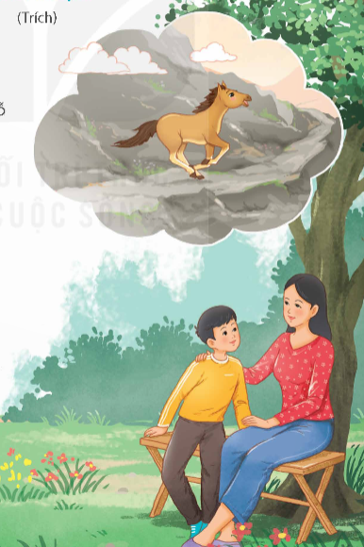  - GV dẫn dắt quan sát tranh giới thiệu khái quát về bài thơ đề vào bài mới: Bài đọc “Tuổi ngựa” là bài thơ nói về trí tưởng tượng của me bé tuổi Ngựa. Em ước mình sẽ có thể được đến muôn nơi thế nhưng dù có đến đâu em cũng không bao giờ quên trở về với mẹ với quê hương. |  | - Nhóm thảo luận.  - HS đại diện một số nhóm lên chia sẻ  - HS quan sát tranh minh họa, lắng nghe và tiếp thu.  - Hs lắng nghe và ghi tên bài
2. Khám phá.
- Mục tiêu: Đọc đúng và diễn cảm toàn bộ bài thơ “Tuổi Ngựa”. Biết đọc diễn cảm với giọng đọc phù hợp với lời nói của từng nhân vật. Nhấn giọng vào từ ngữ cần thiết đẻ thể hiện cảm xúc, suy nghĩ của bạn nhỏ thông qua hình ảnh chú Ngựa con
- Cách tiến hành:
2.1. Hoạt động 1: Luyện đọc.  - GV đọc mẫu lần 1: Đọc diễn cảm ở những đoạn thơ nói lên hành trình thú vị của chú Ngựa theo trí tưởng tượng phog phú của bạn nhỏ.  - GV HD đọc: Đọc diễn cảm cả bài thơ  - Gọi 1 HS đọc toàn bài.  - GV chia đoạn:  + Đoạn 1: Từ đầu đến Tuổi con là tuổi đi…  + Đoạn 2: Tiếp theo đến “Ngọn gió của trăm miền”  + Đoạn 3: Tiếp theo Khắp đồng hoa cúc dại.  + Đoạn 4: Phần còn lại  - GV gọi 4 HS đọc nối tiếp theo đoạn.  - GV hướng dẫn luyện đọc từ khó: triền núi đa, loá màu trắng….  - GV hướng dẫn luyện đọc câu: ( Chiếu đoạn 1 hướng dẫn đọc)  - GV HD đọc đúng ngữ điệu: câu hỏi của con và câu trả lời của mẹ, đọc với giọng hào bhuwngs, xúc động ở đoạn thơ nói về chú nựa non rong ruổi khắp đây đó.  - GV mời 4 HS đọc nối tiếp đoạn.  - GV nhận xét tuyên dương. |  |  | - Hs lắng nghe GV đọc.  - HS lắng nghe giáo viên hướng dẫn cách đọc.  - 1 HS đọc toàn bài.  - HS quan sát và đánh dấu các đoạn.  - 4 HS đọc nối tiếp theo đoạn.  - HS đọc từ khó.  - 2-3 HS đọc câu.  - HS lắng nghe cách đọc đúng ngữ điệu.  - 4 HS đọc nối tiếp theo đoạn.
3. Luyện tập.
- Mục tiêu:
+ Nhận biết được nộ dung cuộc trò chuyện của hai mẹ con, cảm nhận được suy nghĩ, cảm xúc của bạn nhỏ về hành trình rong ruổi của chú Ngựa con và hình dung được những cảnh vật tươi đẹp của nhiều miền đất theo tưởng tượng của bạn nhỏ.
+ Hiểu điều tác giả muốn nói qua bài thơ: Tuổi thơ có nhiều ước mơ, muốn đi đến nhiều nơi, muốn khám phá nhiều điều thú vị của cuộc sống…..
- Cách tiến hành:
3.1. Giải nghĩa từ:  - GV yêu cầu HS đọc thầm bài 1 lượt, tìm trong bài những từ ngữ nào khó hiểu thì đưa ra để GV hỗ trợ.  - Ngoài ra GV đưa ra một số từ ngữ giải nghĩa từ cho HS, kết hợp hình ảnh mình hoạ (nếu có)  + Tuổi Ngựa: sinh năm Ngựa theo âm lịch | - HS đọc thầm cá nhân, tìm các từ ngữ khó hiểu để cùng với GV giải nghĩa từ.  - HS nghe giải nghĩa từ
3.2. Tìm hiểu bài:  - GV gọi HS đọc và trả lời lần lượt các câu hỏi trong sgk. Đồng thời vận dụng linh hoạt các hoạt động nhóm bàn, hoạt động chung cả lớp, hoạt động cá nhân,…  - GV hỗ trợ HS gặp khó khăn, lưu ý rèn cách trả lời đầy đủ câu.  + Câu 1: Qua trò chuyện với mẹ, vì sao bạn nhỏ lại tưởng tượng mình là chú ngựa con rong ruổi đó đây?  + Câu 2:  Kể lại hành trình của chú ngựa con theo trí tưởng tượng của bạn nhỏ:  . Những miền đất đã quên.  . Những cảnh vật đã thấy  . Những cảm nghĩ đã có.  + Câu 3: Qua đoạn thơ cuối, bạn nhỏ muốn nói với mẹ điều gì?  + Câu 4: Nêu nhận xét về bạn nhỏ trong bài thơ.  - GV nhận xét, tuyên dương  - GV mời HS tự tìm và nêu nội dung bài bài học.  - GV nhận xét và chốt:  Bạn nhỏ trong bài thơ là một cậu bé có đầy sự tự tin, ước mơ, khao khát được khám phá cuộc sống, thế giới xung quanh. Nhưng sau tất cả, sau mỗi chuyến đi cậu lại trở về với gia đình, trở về trong vòng tay đầy yêu thương, ấm áp của mẹ.  3.3. Học thuộc lòng:  - GVHD Hs học thuộc lòng  + HS đọc thuộc theo cặp  + Xung phong đọc thuộc lòng trước lớp | - HS đọc câu hỏi, suy nghĩ trả lời lần lượt các câu hỏi:  + Qua trò chuyện với mẹ, bạn nhỏ tưởng tượng mình là chú ngựa con rong ruổi đó đây vì mẹ nói với bạn nhỏ rằng tuổi của bạn nhỏ là tuổi Ngựa. Tuổi Ngựa là tuổi đi, không yên một chỗ.  Kể lại hành trình của chú ngựa con theo trí tưởng tượng của bạn nhỏ:  +Những miền đất đã qua: miền trung du, triền núi đá, những cánh đồng hoa.  + Những cảnh vật đã thấy: ngọn gió, gió xanh, gió hồng, gió đen, núi đá, cánh đồng hoa, nắng, đồng hoa cúc.  + Những cảm nghĩ đã có: vui vẻ, thích thú, say mê.  Qua đoạn thơ cuối, bạn nhỏ muốn nói với mẹ rằng dù chú ngựa con sẽ đi xa, đi khắp nơi, nhưng chú vẫn nhớ và luôn muốn trở về bên mẹ. Đây là sư biết ơn và tình yêu thương của bạn nhỏ với người mẹ, dù có phải rời xa nhưng tình cảm vẫn không thay đổi.  Bạn nhỏ trong bài thơ thể hiện sự tự tin và say mê trong việc khám phá và trải nghiệm cuộc sống. Dù còn nhỏ nhưng bạn đã có tinh thần phiêu lưu và quyết tâm đi tìm hiểu thế giới xung quanh mình. Đồng thời, sự nhạy cảm và tình cảm gia đình sâu sắc cũng được thể hiện qua tình yêu thương và mong muốn trở về bên mẹ của bạn.  - 2-3 HS tự rút ra nội dung bài học  - 3-4 HS nhắc lại nội dung bài học.  -Nghe Gv hướng dẫn.  + HS cùng nhau đọc nhiều lần.  + HS xung phong đọc.
4. Vận dụng trải nghiệm.
- Mục tiêu:
+ Củng cố những kiến thức đã học trong tiết học để học sinh khắc sâu nội dung.
+ Tạo không khí vui vẻ, hào hứng, lưu luyến sau khi học sinh bài học.
- Cách tiến hành:
- GV yêu cầu HS suy nghĩ cá nhân và nêu cảm xúc của mình sau khi học xong bài “Tuổi Ngựa”.  - Nhận xét, tuyên dương.  - GV nhận xét tiết dạy.  - Dặn dò bài về nhà đọc thuộc lòng bài. |  | - HS suy nghĩ cá nhân và đưa ra những cảm xúc của mình.  - HS lắng nghe, rút kinh nghiệm.
__________________________________
Tiết 4: Tiếng Việt
LUYỆN TỪ VÀ CÂU: ĐẠI TỪ
I. YÊU CẦU CẦN ĐẠT.
1. Năng lực đặc thù:
- Có thêm kiến thức mới về Đại từ. Bước đầu biết cách sử dụng Đại từ cho phù hợp ngữ cảnh.
- Cảm nhận được vẻ đẹp của thiên nhiên được thể hiện trong ngữ liệu của bài tập thông qua các từ loại tìm được.
- Góp phần phát triển năng lực ngôn ngữ.
- Biết vận dụng bài học vào thực tiễn cuộc sống.
2. Năng lực chung.
- Năng lực tự chủ, tự học: Tích cực học tập, tiếp thu kiến thức để thực hiện tốt nội dung bài học.
- Năng lực giải quyết vấn đề và sáng tạo: Nâng cao kĩ năng tìm hiểu danh từ, động từ, tính từ, ứng dụng vào thực tiễn.
- Năng lực giao tiếp và hợp tác: Phát triển năng lực giao tiếp trong trò chơi và hoạt động nhóm.
3. Phẩm chất.
- Phẩm chất nhân ái: Thông qua bài học, biết yêu quý bạn bè và đoàn kết trong học tập.
- Phẩm chất chăm chỉ: Có ý thức tự giác trong học tập, trò chơi và vận dụng.
- Phẩm chất trách nhiệm: Biết giữ trật tự, lắng nghe và học tập nghiêm túc.
II. ĐỒ DÙNG DẠY HỌC.
- Kế hoạch bài dạy, bài giảng Power point.
- SGK và các thiết bị, học liệu phục vụ cho tiết dạy.
III. HOẠT ĐỘNG DẠY HỌC.
Hoạt động của giáo viên | Hoạt động của học sinh
1. Khởi động:
- Mục tiêu:
+ Tạo không khí vui vẻ, khấn khởi trước giờ học.
+ Kiểm tra kiến thức đã học của học sinh ở bài trước.
- Cách tiến hành:
- GV tổ chức trò chơi “Đoán xem tôi là ai”  + Câu 1: Mọi người thường dùng tôi để đặt tên cho các sự vật, hiện tượng tự nhiên, cây cỏ, hoa lá. Đố các bạn tôi là ai?  + Câu 2: Mọi người thường dùng tôi để miêu tả các đặc điểm của sự vật, hoạt động, trạng thái… Tôi là ai vậy?  + Câu 3: Khi các bạn gọi tên các hoạt động, trạng thái ấy là lúc các bạn đang nhắc đến tôi. Đố các bạn biết tôi là ai?  - GV dẫn dắt vào bài mới. | - HS tham gia chơi  - Đáp án: Danh từ  - Đáp án: Tính từ  - Đáp án: Động từ  - HS lắng nghe.
2. Luyện tập.
- Mục tiêu:
- Có thêm kiến thức mới về Đại từ.
- Bước đầu biết cách sử dụng Đại từ cho phù hợp ngữ cảnh.
- Góp phần phát triển năng lực ngôn ngữ.
- Cách tiến hành:
Bài 1: Những từ in đậm trong mỗi câu sau được dùng để thay cho từ ngữ nào?  a. Nắng vàng óng. Lúa cũng vậy.  b. Cây tre này cao và thẳng. Các cây kia cũng thế.  c. Cánh đồng vàng ruộm báo hiệu một vụ mùa bội thu. Đó là thành quả lao động vất vả, “một nắng hai sương" của các cô bác nông dân.  - GV mời 1 HS đọc yêu cầu và nội dung:  - GV mời cả lớp làm việc nhóm 2  - GV mời các nhóm trình bày.  - Mời các nhóm khác nhận xét, bổ sung.  - GV nhận xét kết luận và tuyên dương.  Bài 2. Nhận diện đại từ nghi vấn.  - GV yêu cầu HS đọc: Trong những đoạn trích dưới đây, từ nào được dùng để hỏi?  a. Cốc! Cốc Cốc!  – Ai gọi đó?  – Tôi là thỏ…  (Võ Quảng)  b. Bé nằm ngẫm nghĩ  - Nắng ngủ ở đâu?  – Nắng ngủ nhà nắng  Mai lại gặp nhau.  (Thụy Anh)  c. Mùa nào phượng vĩ  Nở đỏ rực trời  Ở khắp nơi nơi  Ve kêu ra rả?  (Câu đố)  - GV chia nhóm thảo luận.  - GV tổ chức trình bày trước lớp.  - GV ? Từ dùng để hỏi phải nằm trong loại câu nào?  ? Dấu hiệu hình thức giúp ta nhận ra câu hỏi là gì?  - GV nhận xét chung  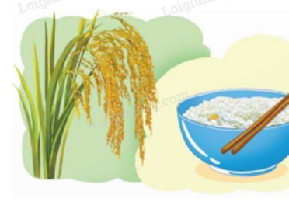  Bài 3: Đọc câu chuyện dưới dây và trả lời câu hỏi.  Hạt thóc được mẹ lúa yêu thương, chiều chuộng nên rất kiêu. Thóc nói với ngô, khoai, sắn:  – Ta là hạt vàng đấy, các bạn ạ. Chẳng ai bằng ta được.  Ngô liền nói:  - Cậu ơi, tớ nghĩ cậu chỉ là hạt vàng khi ở trên cánh đồng này thôi. Còn nếu ở trong bát cơm, chắc chắn cậu sẽ bị gắp bỏ ra ngoài.  Hạt thóc nghe xong, im lặng.  (Phan Tự Gia Bách)  a. Các từ in đậm trong câu chuyện trên được dùng để làm gì?  b. Trong số các từ đó, những từ nào chỉ người nói, những từ nào chỉ người nghe?  - Gọi 2 Hs đọc câu chuyện Hạt thóc, nêu các các từ in đậm.  - Gv cho nhóm trao đổi, cử đại diện trả lời.- Lớp nhận xét.  GV chó HS rút ra ghi nhớ: Về đại từ  Bài 4: Đóng vai hạt thóc trong câu chuyện Hạt thóc, viết câu đáp lại lời của ngô, trong câu có sử dụng một đại từ.  -GV chia nhóm hoạt động đóng vai, chia sẻ trước lớp  - Bình chọn câu đáp lời hay nhất, |  | - 1 HS đọc yêu cầu bài 1. Cả lớp lắng nghe bạn đọc.  - Cả lớp làm việc nhóm 2, xác định nội dung yêu cầu.  a. “Vậy” thay thế cho từ “vàng óng”.  b. “Thế” thay thế cho “cao và thẳng”.  c. “Đó” thay thế cho “cánh đồng vàng rộm”.  - Các nhóm trình bày  - Các nhóm khác nhận xét, bổ sung.  - 1 HS đọc. Cả lớp lắng nghe.  a. Từ được dùng để hỏi: đó  b. Từ được dùng để hỏi: đâu  c. Từ được dùng để hỏi: nào  - Các nhóm thảo luận.  - Đại diện các nhóm trả lời.  -+ Trong câu hỏi  + Dấu hỏi chấm.  - Lắng nghe rút kinh nghiệm.  - 2 HS đọc và nêu các từ in đậm  -Nhóm thảo luận – chia sẻ trước lớp  a.Các từ in đậm trong câu chuyện trên được dùng để xưng hô.  b. - Từ chỉ người nói: Ta, tớ  - Từ chỉ người nghe: Bạn, cậu  -HS nắm được: Đại từ là từ dùng để thay thế như thế, vậy, đó, này,... (đại từ thay thế), để hỏi như ai, gì, nào, sao, bao nhiêu, đâu.... (đại từ nghi vấn) hoặc dễ xưng hô như tôi, tớ, chúng tôi, chúng tớ, mày, chúng mày, chúng ta,... (đại từ xưng hô). Ngoài ra, trong tiếng Việt, có nhiều danh từ được dùng để xưng hô như ông, bà, bố, mẹ, anh, chị, em, cháu, thầy, bạn,...  - HS thảo luận cùng phân vài và tham gia đóng vai trước lớp  VD: Tớ xin lỗi vì đã kiêu ngạo như vậy!
4. Vận dụng trải nghiệm.
- Mục tiêu:
+ Củng cố những kiến thức đã học trong tiết học để học sinh khắc sâu nội dung.
+ Vận dụng kiến thức đã học vào thực tiễn.
+ Tạo không khí vui vẻ, hào hứng, lưu luyến sau khi học sinh bài học.
- Cách tiến hành:
- GV tổ chức vận dụng bằng trò chơi “Ong về tổ”.  + Câu 1: Đại từ được in đậm trong câu: “Mỗi sáng, Lan đều tập đàn chăm chỉ, việc này giúp bạn chơi đàn ngày càng hay.” thay thế cho phần nào dưới đây?  + Câu 2: Từ nào trong các từ dưới đây luôn là đại từ?  + Câu 3: Từ gạch chân trong trường hợp nào dưới đây là đại từ?  - Nhận xét, tuyên dương. (có thể trao quà,..)  - GV nhận xét tiết dạy.  - Dặn dò bài về nhà. | - HS tham gia để vận dụng kiến thức đã học vào thực tiễn.  + Đáp án: A  + Đáp án: D  + Đáp án: B  - HS lắng nghe, rút kinh nghiệm.
__________________________________________
Chiều
Tiết 5: Toán
ÔN TẬP PHÂN SỐ (tiết 2)
I. YÊU CẦU CẦN ĐẠT:
1. Năng lực đặc thù:
- Viết và đọc được phân số chỉ số phần đã tô màu của hình, nhận biết được phân số tối giản; rút gọn, quy đồng được mẫu số các phân số.
- So sánh, sắp xếp các phân số theo thứ tự.
- Vận dụng được việc rút gọn phân số để giải quyết tình huống.
- HS có cơ hội phát triển năng lực lập luận, tư duy toán học và năng lực giao tiếp toán học.
2. Năng lực chung.
- Năng lực tự chủ, tự học: lắng nghe, trả lời câu hỏi, làm bài tập.
- Năng lực giải quyết vấn đề và sáng tạo: tham gia trò chơi, vận dụng.
- Năng lực giao tiếp và hợp tác: hoạt động nhóm.
3. Phẩm chất.
- Phẩm chất nhân ái: Có ý thức giúp đỡ lẫn nhau trong hoạt động nhóm để hoàn thành nhiệm vụ.
- Phẩm chất chăm chỉ: Chăm chỉ suy nghĩ, trả lời câu hỏi; làm tốt các bài tập.
- Phẩm chất trách nhiệm: Giữ trật tự, biết lắng nghe, học tập nghiêm túc.
II. ĐỒ DÙNG DẠY HỌC
- Kế hoạch bài dạy, bài giảng Power point.
- SGK và các thiết bị, học liệu phục vụ cho tiết dạy.

III. HOẠT ĐỘNG DẠY HỌC
Hoạt động của giáo viên | Hoạt động của học sinh
1. Khởi động:
- Mục tiêu: + Tạo không khí vui vẻ, khấn khởi trước giờ học.
+ Kiểm tra kiến thức đã học của học sinh ở bài trước.
- Cách tiến hành:
- GV tổ chức trò chơi “TÌM NHÀ CHO THỎ” để khởi động bài học.  - GV nhận xét, tuyên dương HS.  - GV dẫn dắt HS vào bài học: Hôm nay, cô trò mình sẽ cùng nhau ôn tập về phân số “Bài 3: Ôn tập phân số”. | - HS tham gia chơi  - HS chú ý lắng nghe
2. Luyện tập:
- Mục tiêu:
+ Ôn tập đọc, viết được số tự nhiên; viết được số tự nhiên thành tổng các số hạng theo hàng
- Cách tiến hành:
Bài 1: a)>;<;=?  - GV cho HS đọc yêu cầu, làm bài cá nhân, ghi kết quả vào vở, đổi vở và nói cách làm cho bạn cùng bàn.  - GV mời đại diện HS lên bảng trình bày, nói rõ cách làm.  - GV nhận xét, chữa bài cho HS.  Bài tập 2:  Chọn câu trả lời đúng.  a) Phân số nào dưới đây lớn hơn 1?  b) Phân số nào dưới đây bé hơn phân số $\frac{4}{7}$?  c) Phân số nào dưới đây lớn hơn phân số $\frac{5}{8}$?  - GV cho HS đọc đề bài, làm bài cá nhân vào vở.  - GV yêu cầu HS đổi vở cho nhau, nói cho nhau cách làm và nhận xét câu trả lời của bạn.  - GV mời đại diện 1 HS trình bày kết quả, cả lớp chú ý lắng nghe.  - GV nhận xét, chữa bài và thống nhất kết quả.  - GV nhận xét chốt đáp án  Bài tập 3:  Cho các phân số $\frac{3}{4};\frac{7}{12};\frac{20}{16};\frac{19}{24}$. Viết các phân số đã cho theo thứ tự:  a) Từ bé đến lớn.  b) Từ lớn đến bé.  - GV cho HS làm bài cá nhân vào vở; đổi vở chữa bài; nói cách làm và kết quả cho bạn cùng bàn nghe.  - GV mời 1 HS trình bày kết quả.  - GV nhận xét, chữa bài và thống nhất kết quả.  Bài tập 4:  Cho biết số học sinh của khối lớp 5 tham gia các môn thể thao ở Câu lạc bộ thể thao của một trường tiểu học như sau:  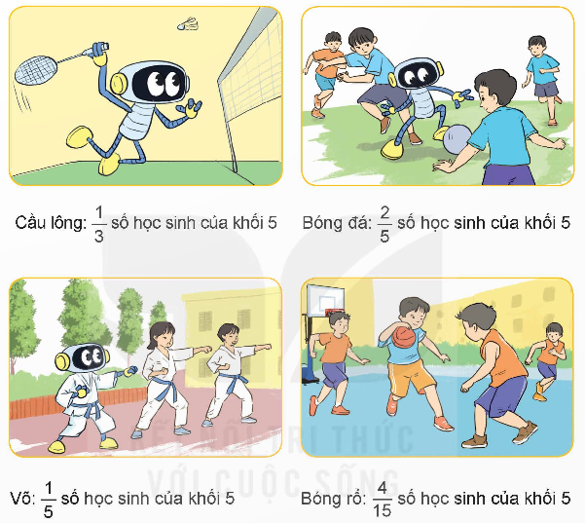  Trong các môn thể thao trên, môn nào được học sinh khối 5 của trường tiểu học đó tham gia nhiều nhất?  - GV mời 1 HS đọc đề bài, thảo luận nhóm đôi (cùng bàn) và trả lời các câu hỏi sau:  + Bài toán cho biết gì?  + Bài toán hỏi gì?  + Muốn biết trong các môn thể thao: Cầu lông, Bóng đá, Võ, Bóng rổ, môn nào được học sinh khối 5 của trường tiểu học đó tham gia nhiều nhất ta làm như thế nào?So sánh các phân số nào?  + Muốn so sánh bốn phân số $\frac{1}{3};\frac{2}{5};\frac{1}{5};\frac{4}{15}$ ta cần làm bước gì trước rồi mới so sánh?  - GV mời đại diện nhóm lên trình bày bài giải, các nhóm còn lại quan sát bài làm của bạn.  - GV nhận xét, chữa bài cho HS. | - HS hoàn thành bài tập theo yêu cầu.  - Kết quả:  a) Ta có: $\frac{3}{4}=\frac{3×3}{4×3}=\frac{9}{12}>\frac{7}{12}$  $\frac{9}{5}<2=\frac{2}{1}=\frac{2×5}{1×5}=\frac{10}{5}$  Khi đó: $\frac{3}{4}>\frac{7}{12}$  $\frac{9}{5}<2$  b) Ta có: $\frac{8}{5}>\frac{8}{7}$  $\frac{7}{6}=\frac{7×4}{6×4}=\frac{28}{24}<\frac{29}{24}$  Khi đó: $\frac{8}{5}>\frac{8}{7}$  $\frac{7}{6}<\frac{29}{24}$  - HS hoàn thành bài tập theo yêu cầu.  - Kết quả:  a) Phân số lớn hơn 1 là phân số có tử số lớn hơn mẫu số.  Vậy $\frac{31}{29}$ là phân số lớn hơn 1.  Chọn B.  b) Ta có:  $\frac{4}{7}<\frac{5}{7}$; $\frac{4}{7}=\frac{12}{21}<\frac{13}{21}$; $\frac{4}{7}=\frac{16}{28}>\frac{12}{28}$; $\frac{4}{7}=\frac{20}{35}$.  Vậy phân số $\frac{13}{21}$ bé hơn phân số $\frac{4}{7}$.  Chọn C.  c) Ta có:  $\frac{5}{8}=\frac{10}{16}$; $\frac{5}{8}=\frac{20}{32}<\frac{25}{32}$; $\frac{5}{8}=\frac{15}{24}>\frac{13}{24}$; $\frac{5}{8}>\frac{3}{8}$.  Vậy phân số $\frac{25}{32}$ lớn hơn phân số $\frac{5}{8}$.  Chọn B.  - HS chữa bài vào vở.  - HS hoàn thành bài tập theo yêu cầu.  - Kết quả:  Quy đồng mẫu số các phân số, ta có:  $\frac{3}{4}=\frac{3×12}{4×12}=\frac{36}{48}$; $\frac{7}{12}=\frac{7×4}{12×4}=\frac{28}{48}$;  $\frac{20}{16}=\frac{20×3}{16×3}=\frac{60}{48}$; $\frac{19}{24}=\frac{19×2}{24×2}=\frac{38}{48}$.  a) Thứ tự từ bé đến lớn: $\frac{7}{12};\frac{3}{4};\frac{19}{24};\frac{20}{16}$.  b) Thứ tự từ lớn đến bé: $\frac{20}{16};\frac{19}{24};\frac{3}{4};\frac{7}{12}$.  - HS chữa bài vào vở.  -Hs lắng nghe  - HS hoàn thành bài tập theo yêu cầu.  - Kết quả:  + Bài toán cho biết số học sinh của khối lớp 5 tham gia các môn thể thao ở Câu lạc bộ thể thao.  + Hỏi: Trong các môn thể thao trên, môn nào được học sinh khối 5 của trường tiểu học đó tham gia nhiều nhất?  + Ta so sánh bốn phân số $\frac{1}{3};\frac{2}{5};\frac{1}{5};\frac{4}{15}$.  + Ta cần quy đồng mẫu số các phân số đó.  Ta có:  $\frac{1}{3}=\frac{1×5}{3×5}=\frac{5}{15}$; $\frac{2}{5}=\frac{2×3}{5×3}=\frac{6}{15}$; $\frac{1}{5}=\frac{1×3}{5×3}=\frac{3}{15}$  Vì $\frac{6}{15}>\frac{5}{15}>\frac{4}{15}>\frac{3}{15}$  Nên $\frac{2}{5}>\frac{1}{3}>\frac{4}{15}>\frac{1}{5}$  Vậy trong các môn thể thao trên, bóng đá là môn thể thao được học sinh khối 5 tham gia nhiều nhất  - HS chữa bài vào vở.
  a) $\frac{3}{4} ? \frac{7}{12}$  $\frac{9}{5}?2$ | b) $\frac{8}{5} ? \frac{8}{7}$  $\frac{7}{6} ? \frac{29}{24}$ | c) $\frac{6}{5} ? \frac{12}{10}$  $3 ? \frac{17}{8}$
  A. $\frac{16}{17}$. | B. $\frac{31}{29}$. | C. $\frac{90}{100}$. | D. $\frac{120}{125}$.
  A. $\frac{5}{7}$. | B. $\frac{20}{35}$. | C. $\frac{13}{21}$. | D. $\frac{12}{28}$.
  A. $\frac{10}{16}$. | B. $\frac{25}{32}$. | C. $\frac{13}{24}$. | D. $\frac{3}{8}$.
3. Vận dụng trải nghiệm.
- Mục tiêu:
+ Củng cố những kiến thức đã học trong tiết học để học sinh khắc sâu nội dung.
+ Vận dụng kiến thức đã học vào thực tiễn.
+ Tạo không khí vui vẻ, hào hứng, lưu luyến sau khi học sinh bài học.
- Cách tiến hành:
Hoàn thành BT5  Đố em!  Số?  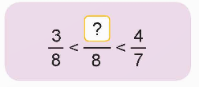  - GV cho HS thảo luận theo cặp đôi (cùng bàn).  - GV nêu câu hỏi gợi mở:  + Nhắc lại quy tắc so sánh hai phân số có cùng mẫu số  + Nhắc lại quy tắc so sánh hai phân số có cùng tử số.  - GV yêu cầu HS làm bài cá nhân vào vở, trao đổi kết quả với bạn cùng bàn.  - GV mời đại diện nhóm lên trình bày bài giải, các nhóm còn lại quan sát bài làm của bạn.  - GV nhận xét, chữa bài cho HS. | - HS hoàn thành bài tập theo yêu cầu.  - Kết quả:  + Trong hai phân số có cùng mẫu số, phân số nào có tử số lớn hơn thì phân số đó lớn hơn; phân số nào có tử số bé hơn thì phân số đó bé hơn.  + Trong hai phân số có cùng tử số, phân số nào có mẫu số bé hơn thì phân số đó lớn hơn; phân số nào có mẫu số lớn hơn thì phân số đó bé hơn  Ta có: $\frac{3}{8}<\frac{4}{8}<\frac{4}{7}$  - HS chữa bài vào vở.  - HS chú ý lắng nghe  - HS lưu ý rút kinh nghiệm cho các tiết học sau
_________________________________________
Tiết 6: Đạo đức
BIẾT ƠN NGƯỜI LAO ĐỘNG CÓ CÔNG VỚI QUÊ HƯƠNG ĐẤT NƯỚC (T2)
I. YÊU CẦU CẦN ĐẠT:
1. Năng lực đặc thù:
- Kể được tên và đóng góp của những người có công với quê hương, đất nước.
- Biết vì sao phải biết ơn những người có công với quê hương, đất nước.
– Thể hiện được lòng biết ơn bằng lời nói, việc làm cụ thể phù hợp với lứa tuổi.
– Nhắc nhở bạn bè có thái độ, hành vi biết ơn những người có công với quê hương, đất nước.
2. Năng lực chung.
- Năng lực tự chủ, tự học: Biết tự chủ tự học, tự điều chỉnh hành vi, thái độ lời nói và việc làm biết ơn người có công với đất nước.
- Năng lực giải quyết vấn đề và sáng tạo: thực hiện được những việc làm phù hợp với lứa tuổi thể hiện lòng biết ơn những người có công với quê hương, đất nước.
- Năng lực giao tiếp và hợp tác: Biết trao đổi, góp ý cùng bạn trong hoạt động nhóm.
3. Phẩm chất.
- Phẩm chất nhân ái: Yêu mến, kính trọng, biết ơn người có công với đất nước.
- Phẩm chất chăm chỉ: Có tinh thần chăm chỉ rèn luyện để nắm vững nội dung yêu cầu cần đạt của bài học.
- Phẩm chất trách nhiệm: Có ý thức trách nhiệm đối với những người có công với quê hương, đất nước.
II. ĐỒ DÙNG DẠY HỌC
- Kế hoạch bài dạy, bài giảng Power point.
- SGK và các thiết bị, học liệu phục vụ cho tiết dạy.

III. HOẠT ĐỘNG DẠY HỌC
Hoạt động của giáo viên | Hoạt động của học sinh
1. Khởi động:
- Mục tiêu:
+ Tạo không khí vui vẻ, phấn khởi trước giờ học.
+ Thông qua khởi động, giáo viên dẫn dắt bài mới hấp dẫn để thu hút học sinh tập trung.
- Cách tiến hành:
- GV tổ chức trò chơi “Hộp quà bí mật” để khởi động tiết học.  1. Ai là người bóp nát quả cam lúc nào không biết?  2. Ai là người lấy thân mình lấp lỗ châu mai?  3. Ai là tác giả của Quốc ca Việt Nam?  4. Ai là Đại tướng đầu tiên của Việt Nam?  – GV mời 1, 2 HS trả lời câu hỏi.  - GV nhận xét, kết luận, dẫn vào bài mới: |  | -HS xem video, hát, trả lời câu hỏi:  + Trần Quốc Toản  + Phan Đình Giót  + Văn Cao  + Võ Nguyên Giáp  -HS lắng nghe và ghi tên bài
2. Hoạt động khám phá:
- Mục tiêu:
+ Kể được tên và đóng góp của những người có công với quê hương, đất nước
- Cách tiến hành:
Hoạt động 2: Tìm hiểu vì sao phải biết ơn người có công với quê hương, đất nước  a. Mục tiêu: HS biết được vì sao phải biết ơn người có công với quê hương, đất nước.  b. Cách tiến hành  - GV yêu cầu HS thảo luận theo nhóm đôi, quan sát hình, đọc nội dung SGK tr.7 và trả lời câu hỏi:  + Hai trường hợp a và b trong SGK tr7 nói về điều gì?  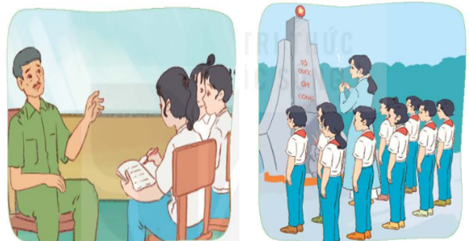  + Vì sao chúng ta cần phải biết ơn những người có công với quê hương, đất nước?  - GV mời đại diện 1 – 2 nhóm trình bày kết quả thảo luận. Các HS khác lắng nghe, nhận xét, nêu ý kiến bổ sung (nếu có).  - GV nhận xét, đánh giá và khen ngợi HS.  - GV nêu kết luận:  + Trường hợp a: Nói về công lao của người giúp dân vượt qua đói nghèo, xây dựng thôn giàu đẹp, yên vui.  + Trường hợp b: Nói về công lao của các anh hùng liệt sĩ.  + Chúng ta cần phải biết ơn những người có công với quê hương, đất nước vì học đã góp phần bảo vệ và xây dựng quê hương, đất nước.  - GV cho HS xem video mở rộng về lịch sử, ý nghĩa của ngày Thương binh liệt sĩ.  https://youtu.be/PAqmnjNysTk (0:00 đến 3:10).  Hoạt động 3: Tìm hiểu những việc cần làm để thể hiện lòng biết ơn người có công với quê hương, đất nước  a. Mục tiêu: HS nêu được những việc cần làm phù hợp với lứa tuổi để thể hiện lòng biết ơn người có công với quê hương, đất nước.  b. Cách tiến hành  - GV yêu cầu HS thảo luận nhóm, quan sát tranh 1 – 6 SHS tr. 8 và thực hiện yêu cầu: Em hãy kể tên những việc thể hiện lòng biết ơn người có công với quê hương, đất nước trong các bức ảnh.  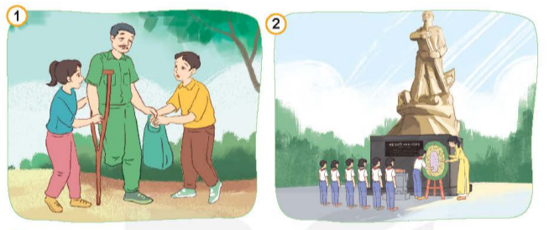  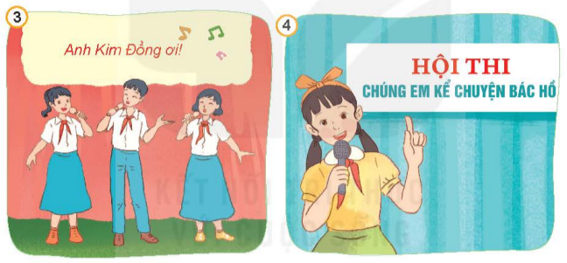  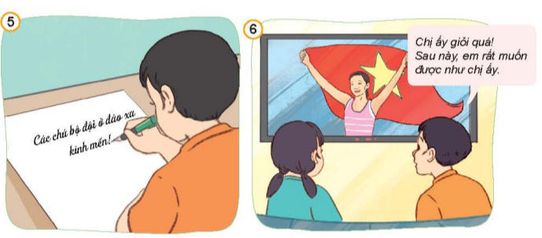  - GV mời đại diện 1 – 2 nhóm trả lời. Các HS khác lắng nghe, nhận xét, nêu ý kiến bổ sung (nếu có).  - GV nhận xét, đánh giá và kết luận:  - GV yêu cầu HS trả lời nhanh câu hỏi (áp dụng phương pháp đàm thoại và kĩ thuật tia chớp): Kể thêm những việc làm khác thể hiện lòng biết ơn với người có công với quê hương, đất nước?  - GV mời đại diện 1 – 2 HS trả lời câu hỏi. Các HS khác lắng nghe, nhận xét, bổ sung ý kiến (nếu có).  - GV nhận xét, đánh giá và ghi nhận đáp án hợp lí:  + Bảo vệ thành quả người có công gìn giữ, xây dựng.  + Học tập tốt để nối tiếp truyền thống của người có công...  - GV kết luận:  + Lí do cần biết ơn người có công với quê hương đất nước:  - Họ đã bảo vệ quê hương, đất nước để đem lại cuộc sống hòa bình cho chúng ta.  - Họ đã xây dựng quê hương, đất nước để chúng ta có cuộc sống tươi đẹp như ngày hôm nay.  + Việc cần làm để thể hiện lòng biết ơn người có công với quê hương, đất nước:  - Tham gia hoạt động đền ơn đáp nghĩa, bảo vệ thành quả của thế hệ trước.  - Tích cực học tập, rèn luyện, để tiếp nối sự nghiệp bảo vệ và xây dựng quê hương đất nước giàu mạnh. |  | - HS làm việc theo nhóm.  - HS trình bày.  - HS lắng nghe, tiếp thu.  - HS lắng nghe, ghi nhớ.  - HS xem video mở rộng.  - HS làm việc nhóm.  - HS lắng nghe GV nêu câu hỏi.  - HS trả lời.  - HS lắng nghe, tiếp thu.  - HS lắng nghe, tiếp thu.
  Trường hợp | Những việc em cần làm để thể hiện lòng biết ơn đối với người có công với quê hương, đất nước
  1 | Giúp đỡ bác thương binh.
  2 | Dân hoa ở tượng đài mẹ Suốt.
  3 | Hát về anh Kim Đồng.
  4 | Thi kể chuyện Bác Hồ.
  5 | Viết thư cho các chiến sĩ ngoài đảo xa.
  6 | Tự hào, mong ước được như vận động viên thể thao đã làm rạng danh Tổ quốc.
3. Vận dụng trải nghiệm.
- Mục tiêu:
+ Củng cố những kiến thức đã học trong tiết học để học sinh khắc sâu nội dung.
+ Vận dụng kiến thức đã học vào thực tiễn.
+ Tạo không khí vui vẻ, hào hứng, lưu luyến sau khi học sinh bài học.
- Cách tiến hành:
- GV cho HS đọc thông điệp “Uống nước nhớ nguồn” SGK tr.12 và giải thích nghĩa:  + Nghĩa đen: Khi uống nước, hưởng dòng nước mát thì hãy nhớ tới nơi khởi đầu cho ta dòng nước đó.  + Nghĩa bóng: Lời nhắc nhở khuyên nhủ của ông cha ta đối với con cháu, cần phải biết ơn khi thừa hưởng thành quả công lao của người đi trước.  - GV nhận xét tiết học.  - Dặn dò về nhà. | - HS đọc và giải thích  - HS lắng nghe và tiếp thu  -Hs lắng nghe
__________________________________
Tiết 7: Giáo dục thể chất
BÀI TẬP PHỐI HỢP ĐỘI HÌNH DỘI NGŨ. (TIẾT 3)
I. YÊU CẦU CẦN ĐẠT
1. Về phẩm chất:
- Ôn bài tập phối hợp đội hình đội ngũ. Trò chơi “Ném vòng”. Hs thức thực hiện được động tác để thực hiện nhiệm vụ học tập.
- Đoàn kết, nghiêm túc, tích cực trong tập luyện và hoạt động tập thể.
- Tích cực tham gia các trò chơi vận động, có trách nhiệm trong khi chơi trò chơi và hình thành thói quen tập luyện TDTT.
- Về năng lực chung:
  - Năng lực chung:
- Tự chủ và tự học: Tự ôn lại bài tập phối hợp đội hình đội ngũ trong sách giáo khoa.
- Giao tiếp và hợp tác: Thông qua các hoạt động nhóm để thực hiện các động tác và trò chơi.
  - Năng lực đặc thù:
- NL chăm sóc SK: Biết thực hiện vệ sinh sân tập, thực hiện vệ sinh cá nhân để đảm bảo an toàn trong tập luyện. Biết điều chỉnh trang phục để thoải mái và tự tin khi vận động, biết điều chỉnh chế độ dinh dưỡng đảm bảo cho cơ thể.
- NL giải quyết vấn dề và sáng tạo: Thông qua việc học tập tích cực, chủ động tiếp nhận kiến thức và tập luyện.
- Tự giác, tích cực trong tập luyện; Yêu nước, chăm chỉ, trách nhiệm và trung thực.
II. ĐỒ DÙNG DẠY HỌC
- Giáo viên chuẩn bị: Tranh ảnh động tác liên quan đến bai học; trang phục thể thao; còi phục vụ trò chơi.
- Học sinh chuẩn bị: Giày thể thao, trang phục thể thao
III. CÁC HOẠT ĐỘNG DẠY HỌC CHỦ YẾU
Nội dung | LV Đ | Phương pháp, tổ chức và yêu cầu
Nội dung | LV Đ | Hoạt động GV | Hoạt động HS
I. Hoạt động mở đầu  1. Nhận lớp  2. Khởi động  - Chạy nhẹ nhàng 1 vòng quanh sân tập.  - Xoay các khớp cổ tay, cổ chân, vai, hông, gối,...  3. Trò chơi.  - Trò chơi “Con thỏ” | 5’– 7’  3’- 5’  1-2l  2lx8n  1’- 2’ | - Nghe cán bộ lớp báo cáo.  - Hỏi về sức khỏe của Hs.  - Cô trò chúc nhau.  - Phổ biến nội dung, nhiệm vụ và yêu cầu giờ học.  - GV di chuyển và quan sát, chỉ dẫn cho HS thực hiện.  - Gv tổ chức HS chơi trò chơi. | - Cán sư tập trung lớp, điểm số, báo cáo sĩ số, tình hình lớp học cho Gv.  GV  * * * * * * * *  * * * * * * *  * * * * * * *  * * * * * * *  - Cán sự điều khiển lớp khởi động.  - Hs chơi đúng luật, nhiệt tình sôi nổi và đảm bảo an toàn.  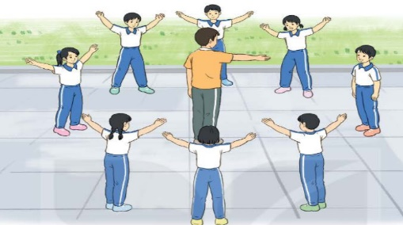
II. Hoạt động luyện tập:  * Tập bài tập phối hợp đội hình đội ngũ:  - Tập luyện theo tổ nhóm  - Thi đua giữa các tổ  2.Trò chơi “Ném vòng”  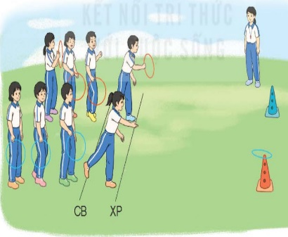 | 20-22  5-6lần  1lần  1’–3’ | - GV tổ chức cho HS luyện tập theo tổ nhóm  - Yc tổ trưởng cho các bạn luyện tập theo khu vực quy định.  - GV sửa sai  - GV tổ chức cho HS thi đua giữa các tổ.  - GV nêu tên trò chơi, phổ biến luật chơi, cách chơi.  - Cùng hs nhắc lại luật chơi và cách chơi.  - Cho Hs chơi thử.  - Tổ chức cho Hs chơi. | - Hs tiến hành tập luyện theo tổ nhóm dưới sự hướng dẫn của Gv và cán sự lớp:  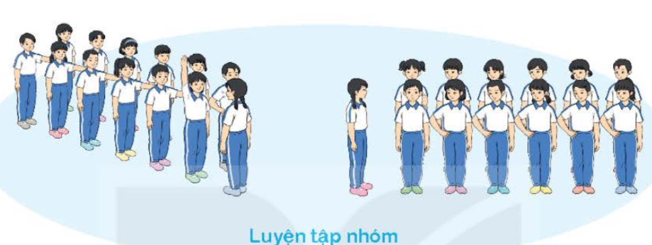  - Tổ trưởng điều khiển lớp tập luyện  - Từng tổ lên thi đua - trình diễn  - Hs nhắc lại luật chơi, cách chơi.  - Hs tiến hành chơi trò chơi dưới sự chỉ huy của Gv.  - Chơi trò đúng luật, nhiệt tình, sôi nổi và an toàn.
IV. Vận dụng  - Thả lỏng cơ toàn thân.  - Củng cố hệ thống bài học  - Nhận xét và hướng dẫn tập luyện ở nhà. | 4’- 6’ | - GV hướng dẫn.  - Gv cùng hs hệ thống lại bài (đưa câu hỏi).  - Nhận xét kết quả, ý thức, thái độ học của Hs.  - HD sử dụng SGK để Hs ôn lại bài và chuẩn bị bài sau. | - HS thực hiện thả lỏng  - Hs cùng Gv hệ thống lại bài (HS quan sát SGK (tranh) trả lời)  GV  * * * * * * * *  * * * * * * *  * * * * * * *  * * * * * * *  - HS tập chung thực hiện theo hướng dẫn của GV và nhận hướng dẫn tập luyện ở nhà.
________________________________________________________________
Thứ Ba ngày 16 tháng 9 năm 2025
Sáng
Tiết 1: Tiếng Việt
VIẾT: LẬP DÀN Ý CHO BÀI VĂN KỂ CHUYỆN SÁNG TẠO
I. YÊU CẦU CẦN ĐẠT.
1. Năng lực đặc thù:
- Lập được dàn ý cho bài văn kể chuyện sáng tạo.
- Biết thể hiện tình cảm yêu thương với người thân và chia sẻ suy nghĩ, ước mơ của mình với mọi người.
- Góp phần phát triển năng lực ngôn ngữ.
- Biết vận dụng kiến thức từ bài học để vận dụng vào thực tiễn.
2. Năng lực chung.
- Năng lực tự chủ, tự học: Tích cực học tập, tiếp thu kiến thức để thực hiện tốt nội dung bài học.
- Năng lực giải quyết vấn đề và sáng tạo: Nâng cao kĩ năng làm vài văn kể chuyện sáng tạo.
- Năng lực giao tiếp và hợp tác: Phát triển năng lực giao tiếp trong trò chơi và hoạt động nhóm.
3. Phẩm chất.
- Phẩm chất nhân ái: Thông qua bài học, biết trân trọng nét riêng của mọi người trong cuộc sống.
- Phẩm chất chăm chỉ: Có ý thức tự giác trong học tập, trò chơi và vận dụng.
- Phẩm chất trách nhiệm: Biết giữ trật tự, lắng nghe và học tập nghiêm túc.
II. ĐỒ DÙNG DẠY HỌC.
- Kế hoạch bài dạy, bài giảng Power point.
- SGK và các thiết bị, học liệu phục vụ cho tiết dạy.
III. HOẠT ĐỘNG DẠY HỌC.
Hoạt động của giáo viên | Hoạt động của học sinh
1. Khởi động:
- Mục tiêu:
+ Tạo không khí vui vẻ, phấn khởi trước giờ học.
+ Kiểm tra kiến thức đã học của học sinh ở bài trước.
- Cách tiến hành:
- GV yêu cầu HS nhắc lại cách viết bài văn kể chuyện sáng tạo đã học ở hai tiết trước:  + Các cách kể chuyện sáng tạo đã học ở bài trước:  • Thêm lời tả, lời kể, lời thoại,…  • Thay đổi cách kết thúc của câu chuyện  • Đóng vai nhân vật để kể lại câu chuyện  - GV nhận xét và dẫn dắt vào bài mới: Buổi học trước chúng ta đã tìm hiểu được các cách viết bài văn kể chuyện sáng tạo. Ở buổi học này, chúng ta sẽ đi thực hành lập dàn ý cho một đề bài cụ thể. | - HS nhắc lại kiến thức đã học.  - HS chú ý lắng nghe.
2. Khám phá.
- Mục tiêu:
- Lập được dàn ý cho bài văn kể chuyện sáng tạo.
- Góp phần phát triển năng lực ngôn ngữ.
- Cách tiến hành:
Bài 1: Chuẩn bị.  - GV mời 1 HS đọc 2 đề văn. GV giải thích cách thực hiện nhiệm vụ.  - GV mời học sinh đọc lại yêu cầu chuẩn bị và gợi ý trong SGK  - HS lựa chọn một câu chuyện để kể lại.  - HS suy nghĩ, nhớ lại câu chuyện đã chọn và các yếu tố liên quan đến câu chuyện.  - HS lựa chọn cách kể sáng tạo.  - Mời cả lớp nhận xét nhận xét.  - GV nhận xét chung, tuyên dương và tổng kết |  | - 1 HS đọc đề bài; Cả lớp lắng nghe bạn đọc.  - HS đọc yêu cầu và gợi ý trước lớp  - HS làm việc theo nhóm, cùng nhau lựa chọn 1 câu chuyện  - Suy nghĩ, nhớ lại và lựa chọn cách kể sáng tạo, trình bày kết quả.  - Cả lớp nhận xét nhận xét.  - HS lắng nghe.
Bài 2: Lập dàn ý
- GV hướng dẫn HS đọc kĩ gợi ý về dàn ý trong SGK theo từng phần của bài văn.
- HS dựa vào câu trả lời đã nêu ở phần chuẩn bị, lập dàn ý cho bài làm của mình
- HS viết dàn ý vào vở.

- GV nhận xét nhanh một số bài của HS – Tuyên dương và hỗ trợ HS còn gặp khó khăn trong lập dàn ý.
3. Luyện tập.
- Mục tiêu:
+ Lập dàn ý bài văn mình đã chọn
+ Góp phần phát triển năng lực ngôn ngữ.
- Cách tiến hành:
Bài 2: Lập dàn ý  - GV hướng dẫn HS đọc kĩ gợi ý về dàn ý trong SGK theo từng phần của bài văn.  - HS dựa vào câu trả lời đã nêu ở phần chuẩn bị, lập dàn ý cho bài làm của mình  - HS viết dàn ý vào vở.  - GV nhận xét nhanh một số bài của HS – Tuyên dương và hỗ trợ HS còn gặp khó khăn trong lập dàn ý.  Bài 3. Góp ý và chỉnh sửa  - GV mời 1 HS đọc bài viết  - GV mời cả lớp nghe và góp ý, chỉnh sửa  - GV nhận xét, tuyên dương.  - GV cho HS đọc bài viết của 1 bạn sau khi sửa hoàn chỉnh. |  |  | - Nghe GV gợi ý  - 1 HS nhớ lại ở phần chuẩn bị, lập dàn ý bài văn  Mở bài: Giới thiệu tên câu chuyện, tên tác giả,... (Nếu đóng vai nhân vật để kể lại câu chuyện, em cần giới thiệu mình là nhân vật nào.)  Thân bài: Kể lại câu chuyện theo trình tự hợp lí, trong đó có chi tiết được kể sáng tạo theo 1 trong 3 cách:  – Sáng tạo thêm chi tiết (có thể lựa chọn sáng tạo một hoặc nhiều chi tiết).  – Thay đổi cách kết thúc theo tưởng tượng của em.  – Đóng vai nhân vật để kể lại câu chuyện (chú ý cách xưng hộ, cách thể hiện lời nói, suy nghĩ, cảm xúc phù hợp với nhân vật).  Kết bài: Nêu suy nghĩ, cảm xúc,... về câu chuyện hoặc nêu kết thúc của câu chuyện dưới góc nhìn của nhân vật (nếu đóng vai kể chuyện).  -Trình bày trước lớp để Gv và các bạn góp ý, bổ sung.  - 4-5 HS đọc yêu bài viết; Cả lớp lắng nghe.  - HS nhận xét, bổ sung.
4. Vận dụng trải nghiệm.
- Mục tiêu:
+ Củng cố những kiến thức đã học trong tiết học để học sinh khắc sâu nội dung.
+ Vận dụng kiến thức đã học vào thực tiễn.
+ Chia sẻ với người thân dàn ý bài viết của em và trao đổi về cách sáng tạo cho câu chuyện.
- Cách tiến hành:
- GV nêu yêu cầu để HS tham gia vận dụng:  Em tiến hành chia sẻ với người thân dàn ý bài viết của em và trao đổi về cách sáng tạo cho câu chuyện.  - GV đánh giá nhận xét, tuyên dương.  - GV nhận xét tiết dạy.  - Dặn dò bài về nhà. | - HS tham gia để vận dụng kiến thức đã học vào thực tiễn: - Em tiến hành chia sẻ với người thân dàn ý bài viết của em và trao đổi về cách sáng tạo cho câu chuyện.  - HS lắng nghe, rút kinh nghiệm.
___________________________________
Tiết 2: Toán
PHÂN SỐ THẬP PHÂN
I. YÊU CẦU CẦN ĐẠT:
1. Năng lực đặc thù:
- Nhận biết được phân số thập phân; viết được một số phân số thành phân số thập phân.
- Vận dụng được việc nhận biết phân số thập phân, viết một số phân số thành phân số thập phân để giải quyết một số tình huống.
- Phát triển năng lực lập luận, tư duy toán học và năng lực giao tiếp toán học
2. Năng lực chung.
- Năng lực tự chủ, tự học: lắng nghe, trả lời câu hỏi, làm bài tập.
- Năng lực giải quyết vấn đề và sáng tạo: tham gia trò chơi, vận dụng.
- Năng lực giao tiếp và hợp tác: hoạt động nhóm.
3. Phẩm chất.
- Phẩm chất nhân ái: Có ý thức giúp đỡ lẫn nhau trong hoạt động nhóm để hoàn thành nhiệm vụ.
- Phẩm chất chăm chỉ: Chăm chỉ suy nghĩ, trả lời câu hỏi; làm tốt các bài tập.
- Phẩm chất trách nhiệm: Giữ trật tự, biết lắng nghe, học tập nghiêm túc.
II. ĐỒ DÙNG DẠY HỌC
- Kế hoạch bài dạy, bài giảng Power point.
- SGK và các thiết bị, học liệu phục vụ cho tiết dạy.

III. HOẠT ĐỘNG DẠY HỌC
Hoạt động của giáo viên | Hoạt động của học sinh
1. Khởi động:
- Mục tiêu: + Tạo không khí vui vẻ, khấn khởi trước giờ học.
+ Kiểm tra kiến thức đã học của học sinh ở bài trước.
- Cách tiến hành:
- GV tổ chức trò chơi “Nông trại vui vẻ” để khởi động bài học.  - GV Nhận xét, tuyên dương.  - GV dẫn dắt vào bài mới | - HS tham gia chơi  - HS lắng nghe luật chơi  - HS lắng nghe và ghi tên bài.
2. Khám phá
- Mục tiêu:
+ Nhận biết được phân số thập phân; viết được một số phân số thành phân số thập phân.
- Cách tiến hành:
- GV chiếu hình ảnh, yêu cầu HS thảo luận nhóm đôi (cùng bàn), quan sát, đọc bóng nói và trả lời các câu hỏi  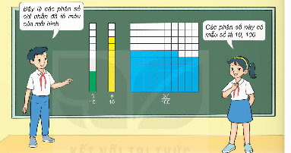  - GV nêu câu hỏi:  + Quan sát bức tranh, em hãy viết phân số chỉ phần tô màu của mỗi hình.  + Em có nhận xét gì về mẫu số của các phân số trên?  - GV mời đại diện nhóm có kết quả nhanh nhất trình bày, các nhóm còn lại lắng nghe và nhận xét bài làm của bạn.  - GV nêu câu hỏi: “Vậy các phân số có mẫu số là 10; 100; 1 000,... được gọi là gì?”  - Khái niệm phân số thập phân.  - GV giới thiệu: $\frac{3}{10};\frac{8}{10}$ và $\frac{57}{10}$ là những phân số thập phân.  - GV nêu câu hỏi:  + Trong tranh khám phá, bạn nữ đã nói gì?  + Em hãy viết một phân số có mẫu số là 10; 100; 1 000.  - GV nhận xét: Các phân số $\frac{7}{10};\frac{14}{10};\frac{9}{100}$ và $\frac{1 357}{1 000}$ cũng là phân số thập phân.  - GV kết luận: “Các phân số có mẫu số là 10; 100; 1 000;... được gọi là phân số thập phân.” | - HS trả lời:  + Phân số chỉ phần tô màu của hình thứ nhất là $\frac{3}{10}$.  Phân số chỉ phần tô màu của hình thứ hai là $\frac{8}{10}$.  Phân số chỉ phần tô màu của hình thứ ba là $\frac{57}{100}$.  + Phân số $\frac{3}{10}$ và $\frac{8}{10}$ đều có mẫu số là 10; phân số $\frac{57}{100}$ có mẫu số là 100.  - HS trả lời:  + Bạn nữ nói: “Các phân số thập phân có mẫu số là 10; 100; 1 000;...”  + $\frac{7}{10};\frac{14}{10};\frac{9}{100}$ và $\frac{1 357}{1 000}$  - HS nhắc lại:  Các phân số $\frac{7}{10};\frac{14}{10};\frac{9}{100}$ và $\frac{1 357}{1 000}$ là phân số thập phân.  - HS lắng nghe, ghi chép vào vở.
3. Hoạt động
- Mục tiêu:
+ Viết được một số phân số thành phân số thập phân.
- Cách tiến hành:
Nhiệm vụ 1: Hoàn thành BT1  Các phân số nào dưới đây là phân số thập phân?  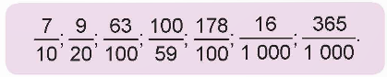  - GV cho HS làm bài cá nhân vào vở.  - GV mời HS có kết quả nhanh nhất trình bày đáp án.  - GV nhận xét, chữa bài và chốt đáp án.  Nhiệm vụ 2: Hoàn thành BT2  Tìm phân số thập phân thích hợp.  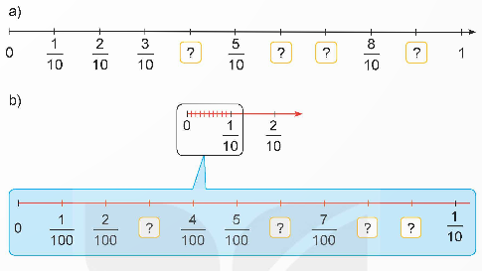  - GV cho HS thảo luận nhóm đôi (cùng bàn).  - GV hướng dẫn HS: Quan sát tia số, tìm phân số thập phân thích hợp, viết vào vở thay cho từng ô có dấu “?”  - GV mời đại diện nhóm có kết quả nhanh nhất trình bày kết quả.  - GV nhận xét, chữa bài cho HS. | - HS hoàn thành bài tập theo yêu cầu.  - Kết quả:  Các phân số thập phân là: $\frac{7}{10};\frac{63}{100};\frac{178}{100};\frac{16}{1 000}$ và $\frac{365}{1 000}$.  - HS chữa bài vào vở.  - HS thực hiện đếm và điền phân số thập phân thích hợp.  - Kết quả:  a)  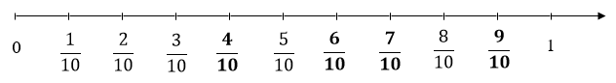  b)  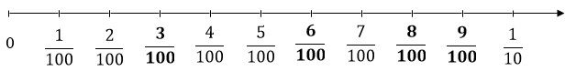  - HS chữa bài vào vở.
4. Luyện tập
- Mục tiêu:
+ Luyện tập việc viết phân số thành phân số thập phân.
- Cách tiến hành:
Hoàn thành BT1  Số?  a) $\frac{3}{5}=\frac{3× ?}{5× ?}=\frac{?}{10}$  b) $\frac{25}{500}=\frac{25: ?}{500: ?}=\frac{?}{100}$  c) $\frac{11}{25}=\frac{11× ?}{25× ?}=\frac{?}{100}$  d) $\frac{82}{ 2 000}=\frac{82: ?}{ 2 000: ?}=\frac{?}{1 000}$  - GV cho HS đọc đề bài, thảo luận cặp đôi và làm bài vào vở.  - GV hướng dẫn HS:  + Quan sát bài ở câu a). ta thấy: $5×2=10$  Theo tính chất phân số:  $$\frac{3}{5}=\frac{3×2}{5×2}=\frac{6}{10}$$  + Làm tương tự với các câu b), c), d).  - Sau khi làm bài, HS đổi vở, chữa bài với bạn cùng bàn.  - GV mời 1 – 4 HS trình bày bài làm.  - GV nhận xét, chữa bài cho HS.  Hoàn thành BT 2  Viết các phân số sau thành phân số thập phân.  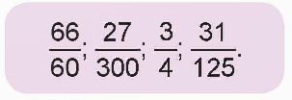  - GV cho HS đọc đề bài, thảo luận cặp đôi và làm bài vào vở.  - GV hướng dẫn HS cách làm:  Ta có: $60:6=10$  Áp dụng tính chất phân số:  $$\frac{66}{60}=\frac{66:6}{60:6}=\frac{11}{10}$$  HS làm tương tự với các phân số tiếp theo.  - Sau khi làm bài, HS đổi vở, chữa bài với bạn cùng bàn.  - GV mời 1 - 2 HS trình bày bài làm.  - GV nhận xét, chữa bài cho HS. | - HS chú ý theo dõi và thực hiện.  - HS hoàn thành bài.  - Kết quả:  a) $\frac{3}{5}=\frac{3×2}{5×2}=\frac{6}{10}$;  b) $\frac{25}{500}=\frac{25:5}{500:5}=\frac{5}{100}$;  c) $\frac{11}{25}=\frac{11×4}{25×4}=\frac{44}{100}$;  d) $\frac{82}{2 000}=\frac{82:2}{2 000:2}=\frac{41}{1 000}$.  - HS chữa bài vào vở.  - HS theo dõi và thực hiện theo mẫu.  - HS hoàn thành bài tập.  - Kết quả:  Ta có:  $\frac{66}{60}=\frac{66:6}{60:6}=\frac{11}{10}$;  $\frac{27}{300}=\frac{27:3}{300:3}=\frac{9}{100}$;  $\frac{3}{4}=\frac{3×25}{4×25}=\frac{75}{100}$;  $\frac{31}{125}=\frac{31×8}{125×8}=\frac{248}{1 000}$.
3. Vận dụng trải nghiệm.
- Mục tiêu:
+ Củng cố những kiến thức đã học trong tiết học để học sinh khắc sâu nội dung.
+ Vận dụng kiến thức đã học vào thực tiễn.
+ Tạo không khí vui vẻ, hào hứng, lưu luyến sau khi học sinh bài học.
- Cách tiến hành:
- Gv tổ chức trò chơi “Plant and Zoobie” để củng cố bài học  - Nhận xét, tuyên dương | - HS tham gia để vận dụng kiến thức đã học vào thực tiễn.  - Hs lắng nghe
_____________________________
Tiết 4: Khoa học
Ô NHIỄM XÓI MÒN ĐẤT VÀ BẢO VỆ MÔI TRƯỜNG ĐẤT (T1)

I. YÊU CẦU CẦN ĐẠT
1. Năng lực đặc thù:
- Nêu được nguyên tắc, tác hại của ô nhiễm xói mòn đất và biện pháp chống ô nhiễm xói mòn đất.
- Đề xuất thực hiện được biện làm giúp bảo vệ môi trường đất và vận động những người xung quanh cùng thực hiện
2. Năng lực chung.
- Tự chủ và tự học: Tích cực và chủ động tìm hiểu về các nguyên nhân tác hại do ô nhiễm xói mòn đất và biện pháp bảo vệ môi trường đất qua các hoạt động sưu tầm tranh ảnh tư liệu...
- Giải quyết các vấn đề sáng tạo:Đề xuất, thực hiện được việc làm giúp bảo vệ môi trường đất giao tiếp và hợp tác tham gia nhiệm vụ nhóm chia sẻ trình bày kết quả
3. Phẩm chất.
- Phẩm chất chăm chỉ: Chuẩn bị bài trước khi đến lớp, hăng say tìm tòi kiến thức bên ngoài để mở rộng hiểu biết và thường xuyên xem lại kiến thức bài cũ.
- Phẩm chất trách nhiệm: Hoàn thành các nhiệm vụ tự học cá nhân, nắm được và thực hiện tốt nhiệm vụ khi làm việc nhóm.
II. ĐỒ DÙNG DẠY HỌC
- Giáo viên: Video về bảo vệ môi trường (nếu có); các hình ảnh trong sách giáo khoa, thông tin Sưu tầm về ô nhiễm và xói mòn đất; bản ô chữ nhạc phần khởi; động cây hoa lá giấy bìa rác thải sinh hoạt thật hoặc minh họa, các loại thùng rác cho phần trò chơi;..
- Học sinh:Tranh ảnh thông tin sưu tầm về ô nhiễm và xói mòn đất; bảng điều tra về ô nhiễm đất đại địa phương; tranh vẽ, kịch biểu diễn thời trang tái chế bảo vệ môi trường đất.
III.CÁC HOẠT ĐỘNG DẠY HỌC CHỦ YẾU
Hoạt động giáo viên | Hoạt động học sinh
1. Khởi động:
- Mục tiêu: Thông qua khởi động, giáo viên dẫn dắt bài mới hấp dẫn để thu hút học sinh tập trung.
- Cách tiến hành:
Giáo viên tổ chức chơi Tìm Chìa Khóa Vàng  Cách chơi: Giáo viên đưa bảng ô chữ và yêu cầu học sinh Tìm các chữ các từ có nghĩa trong bảng mỗi từ một chìa khóa vàng ai có câu trả lời đúng và nhanh nhất sẽ được thưởng một chiếc chìa khóa vàng sau khi tìm được bốn chìa khóa vàng sẽ mở ra được kho báu là nội dung của bài học  - Giáo viên nhận xét khen thưởng học sinh tham gia chơi  - Giáo viên đưa bốn chìa khóa đã tìm để tìm được để giới thiệu nội dung bài học | HS nghe hướng dẫn cách chơi và quan sát bằng ô chữ.  4 từ khóa cần tìm : ô nhiễm, xói mòn , bảo vệ, đất  HS lắng nghe,  HS nghe và ghi vở
  X | O | I | M | O | N
  A | S | B | Q | N | T
  Đ | K | A | T | H | S
  A | E | O | S | I | X
  T | Y | V | X | E | K
  D | U | E | V | M | T
2. Hoạt động khám phá:
- Mục tiêu:
+ Nêu được một số nguyên nhân gây ô nhiễm đất.
+ Nêu được một số tác hạicuar ô nhiễm đất đối với thực vật, động vật và con người.
+ Nêu được một số biện pháp phòng chống ô nhiễm đất ở gia đình và địa phương.
- Cách tiến hành:
1. Nguyên nhân tác hại và biện pháp phòng chống ô nhiễm đất.  1.1. Các nguyên nhân gây ô nhiễm đất.  - Giáo viên gọi một học sinh đọc khung thông tin.  - Quan sát hình 1 thảo luận và cho biết các nguyên nhân gây ô nhiễm đất.  - các nhóm báo cáo kết quả thảo luận  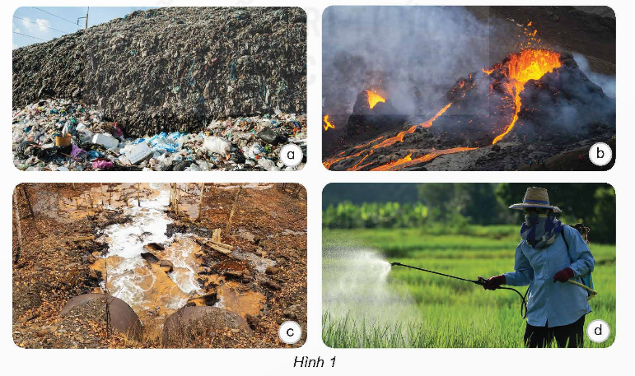  - GV mời các nhóm khác nhận xét, bổ sung.  - GV nhận xét, tuyên dương các nhóm và chốt:  Ô nhiễm đất có thể do con người hoặc do các hiện tượng tự nhiên gây ra nhất định ô nhiễm chưa các chất thải nguy hại gây ảnh hưởng tiêu cực tới đời sống sinh vật và sức khỏe của con người. |  | - 1 HS đọc yêu cầu bài.  - Cả lớp làm việc nhóm 4, quan sát hình 1 và thảo luận xác định các nguyên nhân gây ô nhiễm đất và báo cáo trước lớp:  Hình 1a: Đưa quá nhiều lượng rác thải sinh hoạt ra môi trường.  Hình 1b: Hiện tượng núi lửa phun trào dung nham làm đất bị khô cứng, khó trồng trọt.  Hình 1c: Nước chưa qua xử lí thải trực tiếp ra môi trường đất.  Hình 1d: Sử dụng dư thừa thuốc trừ sâu, thuốc bảo vệ thực vật.  – HS: Nguyên nhân do con người gây ra: không xử lí rác và nước trước khi thải ra môi trường, sử dụng dư  thừa thuốc trừ sâu, thuốc bảo vệ thực vật (hình 1a, 1c, 1d)  - Các nhóm khác nhận xét, bổ sung.  - HS lắng nghe.
1.2. Thực tế tác hại của ô nhiễm đất đối với thực vật, động vật và con người.  - Giáo viên yêu cầu học sinh quan sát hình 2 và từ thực tế cho biết tác hại của ô nhiễm môi trường đất đối với thực vật động vật và sức khỏe con người.  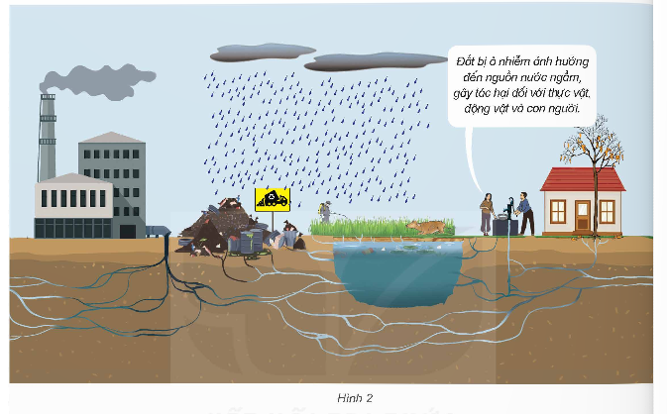  - GV mời các nhóm khác nhận xét, bổ sung.  - GV nhận xét, tuyên dương các nhóm và chốt:  Ô nhiễm đất gây tác hại đến thực vật động vật và sức khỏe của con người. |  | - HS làm việc chung cả lớp, quan sát hình 2 và từ thực tế cho biết tác hại của ô nhiễm môi trường đất đối với thực vật động vật và sức khỏe con người.  Đất bị ô nhiễm ảnh hưởng đến nguồn  nước ngầm, gây tác hại đối với thực vật (cây trồng chậm lớn, chất lượng sản phẩm giảm); động vật (mắc các bệnh ngoài da, rời nơi ở hiện tại đến nơi khác để sinh sống làm gián đoạn chuỗi thức ăn); con người (có thể mắc các bệnh như ung thư, bệnh mãn tính, nhiễm độc gan và một số bệnh khác,...).  - Các nhóm khác nhận xét, bổ sung.  - HS lắng nghe.
1.3. Nêu các biện pháp phòng chống ô nhiễm đất.  - GV mời HS quan sát hình 3 và thảo luận nhóm để xác định các biện pháp chống ô nhiễm đất. Đồng thời nêu thêm một số biện pháp phòng chống ô nhiễm đất ( khuyến khích học sinh kể thêm càng nhiều càng tốt)  - Mời các nhóm trình bày.  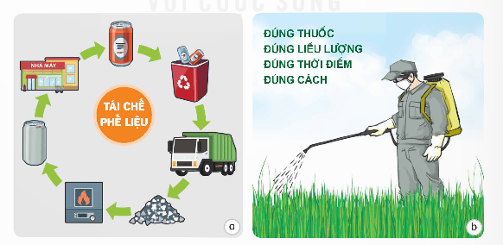  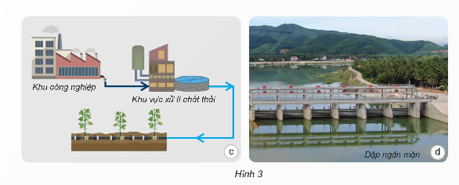  - GV mời các nhóm khác nhận xét, bổ sung.  - GV nhận xét, tuyên dương các nhóm và chốt:  Chúng ta cần những biện pháp cụ thể và hiệu quả để phòng chống ô nhiễm đất |  | - HS làm việc nhóm 4, thảo luận nhóm để xác định các biện pháp chống ô nhiễm đất. Đồng thời nêu thêm một số biện pháp phòng chống ô nhiễm nhất đất  - Các nhóm trình bày:  Hình 3a:Tái chế thuế liệu để làm giảm chất thải ra môi trường  Hình 3b: Hạn chế sử dụng thuốc trừ sâu thuốc bảo vệ thực vật.  Hình 3c:Xử lý chất thải tốt nghiệp trước khi đưa ra môi trường  Hình 3d:Ngăn chặn xâm nhập mặn ở các vùng đất ven biển.  Một số biện pháp khác: Sử dụng sản phẩm sinh học như túi ni lông, túi màng bọc thực phẩm có thể phân hủy; rửa đất ở những vùng có ô nhiễm mặn...  - Các nhóm khác nhận xét, bổ sung.  - HS lắng nghe.
3. Hoạt động luyện tập.
- Mục tiêu:
+ Nêu được một số những việc làm đã và đang gây ô nhiễm môi trường đất ở gia đình và địa phương.
+ Nêu được ý nghĩa của việc phân loại rác thải sinh hoạt
- Cách tiến hành:
2. Luyện tập  - GV mời HS đọc yêu cầu bài. Cả lớp làm việc cá nhân. Suy nghĩ và nêu những việc làm đã và đang gây ô nhiễm môi trường đất ở gia đình và địa phương.  - GV mời HS khác nhận xét, bổ sung.  - Giáo viên nhận xét, tuyên dương, chốt:  Chúng ta cần tránh các việc làm gây ô nhiễm môi trường đất ở gia đình và địa phương.  2.Vì sao phải phân loại rác thải sinh hoạt.  - Giáo viên nêu vấn đề: các nhóm cùng thảo luận: Vì sao phải phân loại rác thải sinh hoạt khuyến khích học sinh đưa ra những lập luận ý kiến của mình để làm rõ vấn đề.  - Giáo viên chốt kiến thức:  Chúng ta phân loại và xử lý rác thải cho hợp lý để bảo vệ môi trường đất |  | - 1 HS đọc yêu cầu bài.  - Cả lớp làm việc cá nhân, HS ghi những việc làm đã và đang gây ô nhiễm môi trường đất ở gia đình và địa phương vào vở và nêu trước lớp:  Ví dụ: Địa phương có khu công nghiệp chất thải rắn hoặc nước thải chưa xử lý ra môi trường…  Học sinh lắng nghe, góp ý, bổ sung  - Học sinh: Vì sao phân loại rác thải sinh hoạt để có thể dễ dàng vận chuyển, tái chế; góp phần giảm lượng các rác thải ra môi trường nâng cao ý thức của cộng đồng về bảo vệ môi trường.  Học sinh nghe và thực hiện
4. Vận dụng trải nghiệm.
- Mục tiêu:
+ Củng cố những kiến thức đã học trong tiết học để học sinh khắc sâu nội dung.
+ Vận dụng kiến thức đã học vào thực tiễn.
+ Tạo không khí vui vẻ, hào hứng, lưu luyến sau khi học sinh bài học.
- Cách tiến hành:
- GV yêu cầu HS về nhà sưu tầm một số tài liệu về cách chống xói mòn đất.  - Nhận xét, đánh giá tiết dạy.  - Dặn dò về nhà |  |  | - HS lắng nghe đề về nhà thực hiện.  - HS lắng nghe, rút kinh nghiệm
_____________________________________________
Chiều
Tiết 5: Hoạt động trải nghiệm
Sinh hoạt chủ đề: TỪNG BƯỚC TRƯỞNG THÀNH
I. YÊU CẦU CẦN ĐẠT:
1. Năng lực đặc thù:
- HS thấy được và giới thiệu được với các bạn về sự thay đổi tích cực của mình thông qua việc triển lãm các sản phẩm, tư liệu.
- Cảm thấy tự hào về mình để có thêm động lực học tập và rèn luyện tich cực hơn trong năm học cuối cấp.
- Rèn luyện và phát triển kĩ năng nghe – nói góp phần phát triển năng lực ngôn ngữ.
2. Năng lực chung.
- Năng lực tự chủ, tự học: Biết nhận diện sự thay đổi của bản thân thông qua các tư liệu, các sản phẩm được lưu giữ.
- Năng lực giải quyết vấn đề và sáng tạo: Có khả năng giải quyết vấn đề nảy sinh trong cuộc sống học đường
- Năng lực giao tiếp và hợp tác: Biết trao đổi, góp ý cùng bạn trong giao tiếp.
3. Phẩm chất.
- Phẩm chất nhân ái: Tôn trọng bạn, yêu quý và giữ gìn tình bạn.
- Phẩm chất trách nhiệm: Có ý thức tôn trọng và giữ gìn tình bạn.

II. PHƯƠNG TIỆN HOẠT ĐỘNG VÀ HỌC LIỆU.

- GV chuẩn bị:

+ Giấy A3, bút màu,...

- HS:

+ Bìa màu hoặc giấy trắng, bút màu, kéo.

IV. CÁC HOẠT ĐỘNG
Hoạt động của GV | Hoạt động của HS
1. Khởi động.
- Mục tiêu: Tạo cảm giác vui tươi, dẫn dắt, gợi mở HS bước vào hoạt động khám phá chủ đề.
- Tổ chức hoạt động.
Hoạt động 1: Kết nối với kinh nghiệm đã có  - GV tổ chức trò chơi : Ngày trước – Bây giờ  - GV hướng dẫn luật chơi: HS ngồi vòng tròn theo nhóm, lần lượt chia sẻ, bắt đầu bằng: “Ngày trước, mình... . Bây giờ, mình đã...” .  - GV quan sát những HS nào có sự tiến bộ về cùng một kĩ năng, nhận thức có thể kết thành đôi, thành ba để chia sẻ tiếp.  - GV đặt câu hỏi về mục tiêu tiến bộ của em trong năm tới:  + “Thế “cuối năm nay” em sẽ thế nào?”.  Gợi ý: HS có thể chia sẻ tiếp theo mẫu câu: “Ngày trước, mình… . Bây giờ, mình đã... . / Cuối năm nay, mình sẽ…” .  - Dẫn dắt vào chủ đề: Thật tuyệt khi chúng ta có thể nhìn được những thay đổi, dù là bé nhỏ, của bản thân. Đừng quên tự động viên, khen ngợi và tự hào về những tiến bộ ấy để có động lực rèn luyện nhiều hơn, tự đặt cho mình mục tiêu mới xa hơn. |  |  | - HS tham gia chơi trò chơi.  - HS thực hiện kết thành nhóm  - HS trả lời theo suy nghĩ cá nhân  - HS lắng nghe
2. Hoạt động khám phá – Trải nghiệm chủ đề.
- Mục tiêu: HS chia sẻ những sản phẩm, tư liệu tìm được về sự tiến bộ của bản thân, được sắp xếp cùng các thành viên trong nhóm để thể hiện sự tương tác trong tập thể.
- Tổ chức hoạt động.
Hoạt động 1: Tổ chức triển lãm “Từng bước trưởng thành”  *Phân loại sắp xếp các tư liệu:  - GV Tập hợp các kỉ vật, sản phẩm cá nhân mà HS mang đến, phân loại sắp xếp theo trình tự từ bé đến lớn, từ lớp 1 đến hết lớp 4.  - GV yêu cầu học sinh viết chú thích cho từng kỉ vật, sản phẩm trưng bày lên giấy trắng hoặc bìa màu.  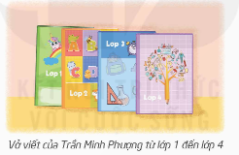 |  | - HS tập hợp các kỉ vật, sản phẩm cá nhân theo nhóm và phân loại, sắp xếp.  - HS viết chú thích cho từng sản phẩm.
* Trưng bày góc triển lãm “Từng bước trưởng thành”
- GV tổ chức cho HS hoạt động nhóm, cùng nhau trưng bày:
+ GV hướng dẫn HS cách trang trí, trưng bày độc đáo để nhìn thấy sự trưởng thành của mỗi người và tập thể.
+ GV hướng dẫn tiêu chí: Gọn, ngăn nắp để các sản phẩm có thể trưng bày trong thời gian vài ngày đến một tuần.
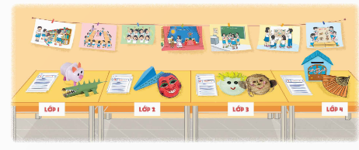
* Nhận xét  - GV mời HS phân công nhau thuyết trình ở góc của nhóm mình  - GV yêu cầu HS đi tham quan các góc nhóm khác để đặt câu hỏi để chia sẻ.  - GV mời các nhóm góp ý, bổ sung.  - GV nhận xét và kết luận: Nếu lưu giữ các sản phẩm, tư liệu, chúng ta sẽ nhìn thấy rất rõ từng sự thay đổi dù rất nhỏ bé. Mỗi người đều lớn lên, đều trưởng thành; nhưng nếu có ý thức rèn luyện để thay đổi, chúng ta sẽ tiến bộ nhanh hơn, nhiều hơn. |  | - HS thuyết trình về các sản phẩm tại góc trưng bày của nhóm  - HS đi tham quan các góc khác và đặt các câu hỏi.  - Các nhóm góp ý bổ sung.  Mỗi nhóm lựa chọn một sản phẩm ấn tượng nhất thể hiện được sự tiến bộ của các bạn qua 4 năm học chia sẻ với cả lớp.  - HS lắng nghe
3. Hoạt động mở rộng và tổng kết.
- Mục tiêu Sự trưởng thành của tập thể lớp luôn có sự tham gia của mỗi cá nhân. Thành tích của tập thể lớp cũng là thành tích chung của mỗi cá nhân. Vì thế, việc nhìn nhận sự tiến bộ chung, nhắc lại các giải thưởng, các hoạt động từng tham gia cũng khiến HS cảm thấy tự hào về bản thân khi mình từng tham gia hoạt động cùng tập thể.
- Tổ chức hoạt động
Trưng bày các tư liệu thể hiện sự trưởng thành của tập thể lớp  - GV mời các em HS cán bộ lớp hỗ trợ trưng bày góc của tập thể lớp. GV mang tới các tư liệu, kỉ vật mình tìm được hoặc HS tìm được về các hoạt động chung, thành tích chung của tập thể lớp những năm trước để trưng bày một góc.  - GV mời một số HS chia sẻ cảm xúc khi nhìn thấy những sản phẩm ghi dấu từng bước trưởng thành của mình và các bạn cả về thể chất và tinh thần  - GV gợi ý để HS mời thầy, cô giáo cũ, người thân hoặc bạn bè cùng trường ghé thăm triển lãm của lớp mình vào giờ giải lao.  - Kết luận:  + Thật vui khi nhìn lại cả một quá trình học tập và rèn luyện, chúng ta thấy được sự trưởng thành, sự gắn bó của mỗi cá nhân với tập thể lớp, từ đó đưa ra quyết tâm gần gũi, đoàn kết với nhau hơn trong năm học cuối cấp này.  + Sự rèn luyện, điều chỉnh mình là cả một quá trình. Sự tiến bộ cũng được thể hiện dần dần, không có ngay được. Sau một thời gian, những thay đổi, tiến bộ thể hiện sự lớn lên của mỗi người sẽ là niềm vui không chỉ đối với người ấy mà là niềm vui của cả gia đình, bạn bè, thầy cô. Vì thế, những kỉ vật, sản phẩm mình làm được rất quan trọng – chúng đánh dấu bước trưởng thành.  - GV Đề nghị HS cùng hát một bài hát thể hiện tinh thần đoàn kết, sát cánh bên nhau của tập thể lớp hoặc đọc đoạn thơ |  | - HS cùng GV trưng bày góc tập thể của lớp với những tư liệu kỉ vật sưu tầm được  - HS chia sẻ với thầy cô và các bạn.  - HS mời thầy. cô giáo cũ, người thân hoặc bạn bè cùng trường ghé thăm triển lãm: “Từng bước trưởng thành” tại lớp mình.  + Lớp đạt giải nhất thi Rung chuông vàng,…  + Em vui và tự hào,…  + Em ấn tượng vì đã giúp em mạnh dạn, tự tin hơn khi tham gia tập thể,…  - HS lắng nghe.  - HS cùng hát một bài hát thể hiện tinh thần đoàn kết, sát cánh bên nhau của tập thể lớp hoặc đọc đoạn thơ:  Ví dụ: TÔI ĐÃ LỚN  Ngắm những tấm ảnh xưa  Nhìn thấy mình ở đó  Ngắm những cuốn vở nhỏ  Thấy nét chữ non non  Thấy hình vẽ vuông, tròn  Khi ấy còn méo méo  Tay tôi giờ đã khéo  Chân đã bước nhanh nhanh  Mắt tôi giờ rất tinh  Chữ đã đều tăm tắp  Nhưng tôi vẫn tìm gặp  “Phiên bản cũ” chính mình  Ngắm những kỉ niệm xinh  Biết rằng: mình đã lớn!  (Thuỵ Anh)
4. Vận dụng trải nghiệm.
- Mục tiêu:
+ Củng cố những kiến thức đã học trong tiết học để học sinh khắc sâu nội dung.
+ Vận dụng kiến thức đã học vào thực tiễn.
+ Tạo không khí vui vẻ, hào hứng, lưu luyến sau khi học sinh bài học.
- Cách tiến hành:
- GV mời HS chia sẻ những cảm xúc mà triển lãm mang lại, những điều thay đổi tích cực em nhận ra ở mình và các bạn.  - GV yêu cầu HS về nhà kể cho người thân nghe về cuộc triển lãm của lớp.  - GV đề nghị HS trò chuyện với người thân về sự trưởng thành thể hiện trong việc nhà.  - GV đề nghị HS suy nghĩ, lựa chọn một sản phẩm mình có thể làm để phục vụ gia đình.  - Nhận xét, dặn dò. |  | - HS chia sẻ những cảm xúc mà triển lãm mang lại, những điều thay đổi tích cực em nhận ra ở mình và các bạn.  - HS lắng nghe, thực hiện.  - HS lắng nghe, thực hiện.  - HS lắng nghe, thực hiện.
______________________________
Tiết 6: Tiếng Việt (BS)
LUYỆN TẬP
I. YÊU CẦU CẦN ĐẠT
- Rèn kĩ năng đọc – hiểu văn bản
- Luyện tập về đại từ
- Tìm hiểu cách viết bài văn kể chuyện sáng tạo
II. ĐỒ DÙNG
- PBT, máy tính, tivi
III. CÁC HOẠT ĐỘNG
1. Đọc thầm văn bản sau và trả lời câu hỏi:
Tiếng gà trưa

(Trích)

Trên đường hành quân xa
Dừng chân bên xóm nhỏ
Tiếng gà ai nhảy ổ:
“Cục... cục tác cục ta”
Nghe xao động nắng trưa
Nghe bàn chân đỡ mỏi
Nghe gọi về tuổi thơ.

Tiếng gà trưa
Ổ rơm hồng những trứng
Này con gà mái mơ
Khắp mình hoa đốm trắng
Này con gà mái vàng
Lông óng như màu nắng.

Tiếng gà trưa
Mang bao nhiêu hạnh phúc
Đêm cháu về nằm mơ
Giấc ngủ hồng sắc trứng.
Xuân Quỳnh
Câu 1: Tiếng gà trưa đã mang lại cảm xúc gì cho người lính trên đường hành quân?
a. Buồn bã và mệt mỏi b. Xao động nắng trưa và đỡ mỏi chân
c. Nhớ nhung gia đình d. Phấn khởi và háo hức
Câu 2: Hình ảnh con gà mái mơ được miêu tả như thế nào trong bài thơ?
a. Lông óng như màu nắng b. Khắp mình hoa đốm trắng
c. Đuôi dài và đẹp d. Lông màu đen
Câu 3: Tiếng gà trưa đã mang lại cho người cháu những giấc mơ như thế nào?
a. Giấc mơ buồn b. Giấc mơ hạnh phúc
c. Giấc mơ đầy màu sắc trứng d. Giấc mơ về tuổi thơ
Câu 4: Em hãy nêu nội dung bài học:
II. LUYỆN TỪ VÀ CÂU:
Câu 1: Gạch chân dưới các đại từ trong các câu dưới đây, và cho biết các đại từ đó có chức năng ngữ pháp gì?
1. Buổi sáng Hùng sang nhà bà nội chơi, đến tối bạn ấy sẽ về nhà để làm bài tập.
2. Con Vện đang hì hục tìm cục xương mà nó đã giấu trong góc vườn ngày hôm qua.
3. Cô Tư hì hục nấu nồi canh chua vì đã hứa với các con của mình là sẽ nấu cho chúng vào hôm nay.
4. Hùng, Dũng, Nam cùng nhau đi mua một món quà, rồi họ đi đến tiệc sinh nhật của bạn Hoa.
Câu 2: Đại từ dùng để làm gì?
a. Để thay thế. | b. Để hỏi.
c. để xưng hô | d. Cả ba ý trên
III. VIẾT:
Bài văn kể chuyện sáng tạo một câu chuyện có nhân vật chính là con vật.
* Hoạt động 3: GV và HS chữa bài – chốt KT
* Hoạt động 4: Dặn dò về nhà
_______________________________________________________
Thứ Tư ngày 17 tháng 9 năm 2025
Sáng
Tiết 2: Toán
ÔN TẬP CÁC PHÉP TÍNH VỚI PHÂN SỐ (T1)
I. YÊU CẦU CẦN ĐẠT:
1. Năng lực đặc thù:
- HS thực hiện được các phép tính cộng, trừ, nhân, chia phân số.
- Vận dụng được việc thực hiện các phép tính cộng, trừ, nhân, chia phân số để giải quyết một số tình huống thực tế..
- Phát triển năng lực lập luận, tư duy toán học và năng lực giao tiếp toán học
2. Năng lực chung.
- Năng lực tự chủ, tự học: lắng nghe, trả lời câu hỏi, làm bài tập.
- Năng lực giải quyết vấn đề và sáng tạo: tham gia trò chơi, vận dụng.
- Năng lực giao tiếp và hợp tác: hoạt động nhóm.
3. Phẩm chất.
- Phẩm chất nhân ái: Có ý thức giúp đỡ lẫn nhau trong hoạt động nhóm để hoàn thành nhiệm vụ.
- Phẩm chất chăm chỉ: Chăm chỉ suy nghĩ, trả lời câu hỏi; làm tốt các bài tập.
- Phẩm chất trách nhiệm: Giữ trật tự, biết lắng nghe, học tập nghiêm túc.
II. ĐỒ DÙNG DẠY HỌC
- Kế hoạch bài dạy, bài giảng Power point.
- SGK và các thiết bị, học liệu phục vụ cho tiết dạy.

III. HOẠT ĐỘNG DẠY HỌC
Hoạt động của giáo viên | Hoạt động của học sinh
1. Khởi động:
- Mục tiêu: + Tạo không khí vui vẻ, khấn khởi trước giờ học.
+ Kiểm tra kiến thức đã học của học sinh ở bài trước.
- Cách tiến hành:
- GV tổ chức trò chơi Kho báu đại dương để khởi động bài học.  - GV Nhận xét, tuyên dương.  - GV dẫn dắt vào bài mới | - HS tham gia trò chơi  -Hs lắng nghe
2. Luyện tập:
- Mục tiêu:
+ Thực hiện được các phép tính cộng, trừ, nhân, chia phân số.
+ Vận dụng vào giải bài toán thực tế.
- Cách tiến hành:
Bài tập 1: Tính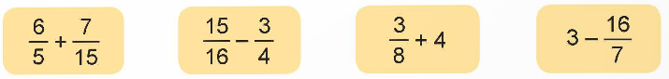  - GV cho HS làm bài cá nhân vào vở.  - GV mời 2 – 4 HS lên bảng trình bày cách làm (quy đồng mẫu; thực hiện cộng, trừ phân số).  - GV nhận xét, tuyên dương HS.  Bài tập 2: Tính giá trị của biểu thức.  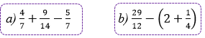  - GV cho HS đọc đề bài, làm bài cá nhân vào vở.  - Sau khi làm bài, HS đổi vở, chữa bài cho nhau.  - GV mời 1 – 2 HS lên bảng trình bày, cả lớp quan sát bài làm của bạn.  - GV nhận xét, chữa bài và thống nhất kết quả  Bài tập 3: Chọn câu trả lời đúng.  Hai bạn Nam và Việt cùng chạy thi trên một đoạn đường. Sau một phút, Nam chạy được $\frac{3}{5}$ đoạn đường, Việt chạy được $\frac{7}{10}$ đoạn đường.  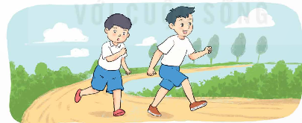  Vậy sau một phút:  A. Nam chạy nhiều hơn Việt $\frac{1}{10}$ đoạn đường.  B. Việt chạy nhiều hơn Nam $\frac{4}{10}$ đoạn đường.  C. Việt chạy nhiều hơn Nam $\frac{1}{10}$ đoạn đường.  - GV cho HS thảo luận theo nhóm đôi (cùng bàn), đọc đề bài và trả lời câu hỏi sau:  + Sau một phút, Nam và Việt chạy được bao nhiêu phần đoạn đường?  + Giữa Nam và Việt ai chạy nhanh hơn?  + Muốn biết sau một phút, Việt chạy hơn Nam bao nhiêu phần đoạn đường ta phải làm phép tính gì?  - Sau khi làm bài, HS đổi vở và chữa bài cho nhau.  - GV mời 1 HS trình bày lời giải, cả lớp chú ý lắng nghe.  - GV nhận xét, chữa bài và thống nhất kết quả. | - HS hoàn thành bài tập theo yêu cầu.  - Kết quả:  $\frac{6}{5}+\frac{7}{15}=\frac{18}{15}+\frac{7}{15}=\frac{18+7}{15}=\frac{25}{15}=\frac{5}{3}$;  $\frac{15}{16}-\frac{3}{4}=\frac{15}{16}-\frac{12}{16}=\frac{15-12}{16}=\frac{3}{16}$;  $\frac{3}{8}+4=\frac{3}{8}+\frac{4}{1}=\frac{3}{8}+\frac{32}{8}=\frac{3+32}{8}=\frac{35}{8}$;  $3-\frac{16}{7}=\frac{3}{1}-\frac{16}{7}=\frac{21}{7}-\frac{16}{7}=\frac{21-16}{7}=\frac{5}{7}$;  - HS chữa bài vào vở.  - HS hoàn thành bài tập  - Kết quả:  a)  $\frac{4}{7}+\frac{9}{14}-\frac{5}{7}=\frac{8}{14}+\frac{9}{14}-\frac{10}{14}=\frac{8+9-10}{14}=\frac{7}{14}=\frac{1}{2}$;  b)  $\frac{29}{12}-\left(2+\frac{1}{4}\right)=\frac{29}{12}-\left(\frac{2}{1}+\frac{1}{4}\right)=\frac{29}{12}-\left(\frac{24}{12}+\frac{3}{12}\right)=\frac{29}{12}-\frac{27}{12}=\frac{2}{12}=\frac{1}{6}$.  - HS chữa bài vào vở.  - HS quan sát, trả lời câu hỏi:  - Kết quả:  + Sau một phút, Nam chạy được $\frac{3}{5}$ đoạn đường; Việt chạy được $\frac{7}{10}$ đoạn đường.  + Ta quy đồng mẫu số hai phân số $\frac{3}{5}$ và $\frac{7}{10}$ được $\frac{6}{10}$ và $\frac{7}{10}$.  Khi đó $\frac{6}{10}$ < $\frac{7}{10}$  Vậy Việt chạy nhanh hơn.  + Muốn biết sau một phút, Việt chạy nhanh hơn Nam bao nhiêu phần đoạn đường, ta thực hiện phép tính trừ hai phân số.  $\frac{7}{10}-\frac{3}{5}$  - HS hoàn thành bài.  - Kết quả:  Sau một phút, Nam chạy được $\frac{3}{5}$ đoạn đường; Việt chạy được $\frac{7}{10}$ đoạn đường.  Ta có: $\frac{3}{5}=\frac{6}{10}<\frac{7}{10}$  Nên Việt chạy nhanh hơn Nam.  Sau một phút, Việt chạy nhiều hơn Nam số phần đoạn đường là:  $\frac{7}{10}-\frac{3}{5}=\frac{7}{10}-\frac{6}{10}=\frac{1}{10}$ (đoạn đường)  - Hs lắng nghe
3. Vận dụng trải nghiệm.
- Mục tiêu:
+ Củng cố những kiến thức đã học trong tiết học để học sinh khắc sâu nội dung.
+ Vận dụng kiến thức đã học vào thực tiễn.
+ Tạo không khí vui vẻ, hào hứng, lưu luyến sau khi học sinh bài học.
- Cách tiến hành:
Hoàn thành BT4  Thư viện của trường Tiểu học Nguyễn Du có $\frac{2}{3}$ số sách là sách giáo khoa, $\frac{2}{9}$ số sách là sách tham khảo, còn lại là truyện thiếu nhi và tạp chí. Tìm phân số chỉ số truyện thiếu nhi và tạp chí trong thư viện của trường đó.  - GV mời 1HS đứng dạy đọc đề bài.  - GV cho HS thảo luận theo nhóm đôi (cùng bàn), đọc đề bài và trả lời câu hỏi sau:  + Số sách trong thư viện được chia làm mấy phần bằng nhau? Phân số chỉ số sách của cả thư viện là gì?  + Phân số chỉ số sách giáo khoa và số sách tham khảo là gì?  + Muốn tìm phân số chỉ số truyện thiếu nhi và tạp chí, ta có thể thực hiện phép tính nào?  - GV mời đại diện 1 HS trình bày bài giải và cách làm, các nhóm còn lại chú ý lắng nghe.  - GV nhận xét, chữa bài và thống nhất kết quả | - HS suy nghĩ, trả lời.  + Số sách trong thư viện chia làm 9 phần bằng nhau. Phân số chỉ số sách đó là: $\frac{9}{9}=1$.  + Phân số chỉ số sách giáo khoa và số sách tham khảo là:  $$\frac{2}{3}+\frac{2}{9}=\frac{8}{9}$$  + Phân số chỉ số sách thiếu nhi và tạp chí là:  $$1-\frac{8}{9}$$  - Kết quả:  Bài giải  Phân số chỉ số truyện tranh và tạp chí trong thư viện của trường Tiểu học Nguyễn Du là:  $1-\left(\frac{2}{3}+\frac{2}{9}\right)=\frac{1}{9}$ (số sách)  Đáp số: $\frac{1}{9}$ số sách.  - HS chữa bài vào vở.
______________________________
Tiết 3+4: Tiếng Việt
ĐỌC: BẾN SÔNG TUỔI THƠ
I. YÊU CẦU CẦN ĐẠT:
1. Năng lực đặc thù:
- Đọc đúng toàn bộ câu chuyện Bến sông tuổi thơ. Biết đọc diễn cảm văn bản phù hợp với nội dung; tốc độ đọc khoảng 90 – 100 tiếng trong 1 phút;
- Biết đến những câu chuyện hay (cổ tích, đồng thoại, khoa học viễn tưởng,...) và những điều làm nên sự thú vị của câu chuyện: bối cảnh, nhân vật, sự việc,...
- Nhận biết được đặc điểm của nhân vật thể hiện qua tâm trạng, cảm xúc,...
- Hiểu điều tác giả muốn nói qua câu chuyện. Phân chia được bố cục và bước đầu tóm tắt được văn bản
2. Năng lực chung.
- Năng lực tự chủ, tự học: Tích cực tập đọc, cố gắng luyện đọc đúng, luyện đọc diễn cảm tốt.
- Năng lực giải quyết vấn đề và sáng tạo: Nâng cao kĩ năng tìm hiểu ý nghĩa nội dung bài đọc và vận dụng vào thực tiễn.
- Năng lực giao tiếp và hợp tác: Phát triển năng lực giao tiếp trong trả lời các câu hỏi và hoạt động nhóm.
3. Phẩm chất.
- Phẩm chất yêu nước: Biết yêu cảnh đẹp đất nước thông qua những hoạt động cảnh vật ở nhiều miền trên đất nước.
- Phẩm chất nhân ái: Thông qua bài đọc, biết yêu quý bạn bè, tích cực hoạt động tập thể.
- Phẩm chất chăm chỉ: Có ý thức tự giác tập đọc, trả lời các câu hỏi.
- Phẩm chất trách nhiệm: Biết giữ trật tự, lắng nghe và học tập nghiêm túc.
II. ĐỒ DÙNG DẠY HỌC VÀ HỌC LIỆU.
- Kế hoạch bài dạy, bài giảng Power point.
- SGK và các thiết bị, ảnh câu chuyện Bến sông tuổi thơ.
III. HOẠT ĐỘNG DẠY HỌC.
Hoạt động của giáo viên |  | Hoạt động của học sinh
1. Khởi động:
- Mục tiêu:
+ Tạo không khí vui vẻ, phấn khởi trước giờ học.
+ Kiểm tra kiến thức đã học của học sinh ở bài trước.
- Cách tiến hành:
1.1. Ôn bài cũ:  - GV cho 2 HS lên đọc thuộc lòng bài “Tuổi ngựa” và nêu suy nghĩ gì về các bạn nhỏ trong câu chuyện. |  | HS đọc thuộc lòng và trả lời câu hỏi.  - HS lắng nghe.
1.2. Khởi động:  - GV cho học sinh nghe bài hát: “Con sông tuổi thơ tôi”  - GV yêu cầu hs: “Nêu cảm nhận của em về bài hát vừa nghe”  - GV hướng dẫn HS quan sát tranh minh họa và yêu cầu hs miêu tả cảnh vật trong tranh  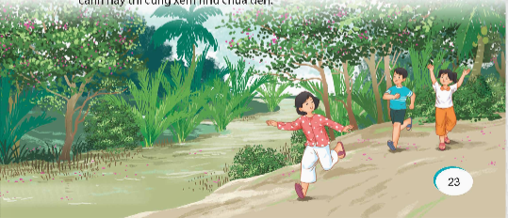  - GV dẫn dắt vào bài học: Quê hương Việt Nam chúng ta thật nhiều cảnh đẹp, phong phú. Mỗi nơi mang vẻ đẹp đặc trưng của từng vùng. Bài đọc “Bến sông tuổi thơ” là câu chuyện các bạn nhỏ đã cùng nhau có những kỉ niệm tuổi thơ gắn liền với quê hương sông nước bình dị, những kỉ niệm sâu sắc với bạn bè, những món ăn đặc sản của vùng quê. Mỗi thứ đều gắn sâu trong kí ức và gom góp nên sự tự hào trong suy nghĩ, tình cảm của bạn nhỏ ấy. |  | - HS nghe bài hát  - HS nêu cảm nhận  - HS quan sát tranh và miêu tả  - HS lắng nghe và tiếp thu.
2. Khám phá.
- Mục tiêu: - Đọc đúng và diễn cảm toàn bộ bài thơ “Bến sông tuỏi thơ”. Biết đọc diễn cảm với giọng đọc phù hợp với dòng cảm xúc của nhân vật trong câu chuyện.
- Cách tiến hành:
2.1. Hoạt động 1: Luyện đọc.  - GV đọc mẫu lần 1: Đọc diễn cảm, nhấn giọng ở những từ ngữ thể hiện những tình tiết, những sự việc quan trọng, những từ ngữ, chi tiết diễn tả cảm xúc của nhân vật, hình ảnh bến sông quê hương hiện lên trong tâm trí của bạn nhỏ.  - GV HD đọc: Đọc đúng các từ ngữ chưa tiếng dễ phát âm sai  - Gọi 1 HS đọc toàn bài.  - GV chia đoạn:  + Đoạn 1: Từ đầu đến vì cay  + Đoạn 2: Tiếp theo đến cù lao này.  + Đoạn 3: Tiếp theo chưa đến  + Đoạn 4: Phần còn lại  - GV gọi 4 HS đọc nối tiếp theo đoạn.  - GV hướng dẫn luyện đọc từ khó: ( lững lờ, nước ròng, cù lao…)  - GV hướng dẫn luyện đọc câu: ( Chiếu đoạn 1 hướng dẫn đọc)  Chiều chiều,/ gió từ phía sông thổi về man mác,/ những bông hoa bần tim tím nở xoè,/ từng cánh hoa thi nhau rơi xuống rồi cuốn trôi theo dòng nước  - GV mời 4 HS đọc nối tiếp đoạn hoàn thành câu chuyện  - GV nhận xét tuyên dương. |  |  | - Hs lắng nghe GV đọc.  - HS lắng nghe giáo viên hướng dẫn cách đọc.  - 1 HS đọc toàn bài.  - HS quan sát và đánh dấu các đoạn.  - 4 HS đọc nối tiếp theo đoạn.  - HS đọc từ khó.  - 2-3 HS đọc câu.  - 4 HS đọc nối tiếp theo đoạn.
3. Luyện tập.
- Mục tiêu:
Nhận biết được đặc diểm của nhân vật thể hiện qua tâm trạng, cảm xúc, … Hiểu điều tác giả muốn nói qua câu chuyện. Bước đầu tóm tắt được văn bản.
- Cách tiến hành:
3.1. Giải nghĩa từ:  - GV yêu cầu HS đọc thầm bài 1 lượt, tìm trong bài những từ ngữ nào khó hiểu thì đưa ra để GV hỗ trợ.  - Ngoài ra GV đưa ra một số từ ngữ giải nghĩa từ cho HS, kết hợp hình ảnh mình hoạ (nếu có)  Bần: cây to, mọc ở vùng nước lợ, có rễ phụ nhọn và xốp đâm ngược lên khỏi mặt bùn.  - Cù lao (đảo): vùng đất nổi lên giữa sông hoặc ở biển. | - HS đọc thầm cá nhân, tìm các từ ngữ khó hiểu để cùng với GV giải nghĩa từ.  - HS nghe giải nghĩa từ
3.2. Tìm hiểu bài:  - GV gọi HS đọc toàn bài và trả lời lần lượt các câu hỏi trong sgk. Đồng thời vận dụng linh hoạt các hoạt động nhóm bàn, hoạt động chung cả lớp, hoạt động cá nhân,…  - GV hỗ trợ HS gặp khó khăn, lưu ý rèn cách trả lời đầy đủ câu.  + Câu 1: Từ khi sinh ra, những hình ảnh nào của quê hương đã trở nên thân thuộc với bạn nhỏ?  + Câu 2:  Bạn nhỏ đã có những kỉ niệm gì cùng bạn bè trên bến sông tuổi thơ?  + Câu 3: Trong cảm nhận của bạn nhỏ, vẻ đẹp của quê hương hiện lên như thế nào?  + Câu 4: Bạn nhỏ nhắc đến đặc sản gì của quê hương? Chi tiết nào cho thấy bạn rất tự hào về đặc sản đó của quê mình?  Câu 5: Qua bài đọc, em yêu thích hình ảnh nào của vùng đất cù lao? Vì sao?  - GV nhận xét, tuyên dương  3.3. Luyện đọc lại:  - Gv gợi ý cách đọc diễn cảm; Nhóm tổ chức đọc  + HS làm việc theo nhóm góp ý bạn đọc  + Xung phong đọc trước lớp.  3.4. Luyện tập sau khi đọc  - GV cho nhóm đôi thực hiện và tổ chức trình bày trước lớp.  Câu 1: Từ tôi và chúng tôi ở hai đoạn đầu của bài đọc được dùng để chỉ ai? Từ nào chỉ một người, từ nào chỉ nhiều người?  Câu 2: a. Tìm từ có nghĩa giống với từ in đậm trong các câu sau:  Thỉnh thoảng lại nghe những trái bản chín rớt tỏm xuống sông, âm thanh rất đỗi quen thuộc và gần gũi với bọn trẻ sống ở xứ cù lao này.  Mỗi chiều, bọn trẻ chúng tôi tụ năm tụ bảy ở bến sông, vui đùa đủ các trò của tuổi con nít.  Trái bần chua cũng là một “đặc sản” của quê tôi.  b. Qua những từ in đậm ở trên, em có nhận xét gì về cách dùng từ ngữ của nhà văn trong bài Bến sông tuổi thơ? Chọn đáp án đúng.  A. Nhà văn sử dụng từ ngữ gần gũi với trẻ em.  B. Nhà văn dùng từ ngữ phổ biến với nhiều người.  C. Nhà văn sử dụng từ ngữ đậm màu sắc Nam Bộ.  D. Nhà văn dùng những từ ngữ trừu tượng, mơ hồ.  - GV cho HS nhận xét, GV nhận xét, tuyên dương | - HS đọc câu hỏi, suy nghĩ trả lời lần lượt các câu hỏi:  + Từ khi sinh ra, hình ảnh dòng sông êm đềm lững lờ con nước, có hàng bần xanh soi bóng nghiêng nghiêng... đã trở nên thân thuộc với bạn nhỏ.  - Bạn nhỏ có kỉ niệm:  - Mỗi chiều, tụ năm tụ bảy ở bến sông, vui đùa đủ các trò của tuổi con nít.  - Thường lấy chén muối ớt hoặc chén mắm đồng rồi rủ nhau hái những trái bần để ăn. Hôm nào lỡ tay cho nhiều ớt quả thì cả bọn vừa ăn vừa hít hà vì cay.  Trong cảm nhận của bạn nhỏ, vẻ đẹp của quê hương hiện lên thông qua hình ảnh những hàng bần nở hoa tím, bắt mắt chờ gió thổi qua. Bên cạnh đó, mùi vị của trái bần chín và hương thơm của canh cá bống sao nấu với trái bần chua cũng làm cho quê hương trở nên đặc biệt và gắn bó trong tâm trí bạn nhỏ.  + Bạn nhỏ nhắc đến đặc sản của quê hương là trái bần và canh cá bống sao nấu với trái bần chua.  Chi tiết cho thấy bạn rất tự hào về đặc sản đó của quê mình: "Trái bần chua cũng là một đặc sản của quê tôi. Vì trái bần mà đem nấu canh chua cá bống sao hay cá bông lau thì khó có món nào ngon hơn được." Sự tự hào này thể hiện qua việc mô tả về hương vị ngon lành của món ăn đặc trưng của quê hương và mong muốn chia sẻ nó với những người đến thăm quê nhà.  + Trong bài đọc, em yêu thích hình ảnh của hàng bần nở hoa tím chờ gió thổi qua. Bởi vì hình ảnh này thể hiện sự tươi mới, sự sống động và vẻ đẹp tự nhiên của vùng đất cù lao.  - Nghe Gv và bạ hướng dẫn đọc.  -Nhóm phân công luân phiên bạn đọc  - 2 -3 HS đọc bài  - Từ "tôi" ở đoạn đầu của bài đọc được dùng để chỉ một người, tức là tác giả của bài thơ.  - Từ "chúng tôi" ở đoạn hai của bài đọc được dùng để chỉ nhiều người, tức là tác giả và nhóm bạn nhỏ của mình.  a. Tìm từ có nghĩa giống với từ in đậm trong các câu sau:  - Rớt: rơi  - Cù lao: đảo nhỏ  - Con nít: trẻ con  - Trái: quả.  b. Qua những từ in đậm ở trên, em thấy cách dùng từ ngữ của nhà văn trong bài Bến sông tuổi thơ rất gần gũi với trẻ em.  A. Nhà văn sử dụng từ ngữ gần gũi với trẻ em.  -Hs nghe
4. Vận dụng trải nghiệm.
- Mục tiêu:
+ Củng cố những kiến thức đã học trong tiết học để học sinh khắc sâu nội dung.
+ Tạo không khí vui vẻ, hào hứng, lưu luyến sau khi học sinh bài học.
- Cách tiến hành:
- GV yêu cầu HS suy nghĩ cá nhân và nêu cảm xúc của mình sau khi học xong bài “Bến sông tuổi thơ”.  - Nhận xét, tuyên dương.  - GV nhận xét tiết dạy.  - Dặn dò bài về nhà đọc thuộc lòng bài. |  | - HS suy nghĩ cá nhân và đưa ra những cảm xúc của mình.  - HS lắng nghe, rút kinh nghiệm.
___________________________________
Chiều
Tiết 7: Giáo dục thể chất
BÀI TẬP PHỐI HỢP ĐỘI HÌNH ĐỘI NGŨ.
(Tiết 4)
I. YÊU CẦU CẦN ĐẠT
1. Về phẩm chất:
- Ôn bài tập phối hợp đội hình đội ngũ. Trò chơi “Ném vòng”. Hs thức thực hiện được động tác để thực hiện nhiệm vụ học tập.
- Đoàn kết, nghiêm túc, tích cực trong tập luyện và hoạt động tập thể.
- Tích cực tham gia các trò chơi vận động, có trách nhiệm trong khi chơi trò chơi và hình thành thói quen tập luyện TDTT.
- Về năng lực chung:
  - Năng lực chung:
- Tự chủ và tự học: Tự ôn lại bài tập phối hợp đội hình đội ngũ ở nhà.
- Giao tiếp và hợp tác: Thông qua các hoạt động nhóm để thực hiện các động tác và trò chơi.
  - Năng lực đặc thù:
- NL chăm sóc SK: Biết thực hiện vệ sinh sân tập, thực hiện vệ sinh cá nhân để đảm bảo an toàn trong tập luyện. Biết điều chỉnh trang phục để thoải mái và tự tin khi vận động, biết điều chỉnh chế độ dinh dưỡng đảm bảo cho cơ thể.
- NL giải quyết vấn dề và sáng tạo: Thông qua việc học tập tích cực, chủ động tiếp nhận kiến thức và tập luyện.
- Tự giác, tích cực trong tập luyện; Yêu nước, chăm chỉ, trách nhiệm và trung thực.
II. ĐỒ DÙNG DẠY HỌC
- Giáo viên chuẩn bị: Tranh ảnh động tác liên quan đến bai học; trang phục thể thao; còi phục vụ trò chơi.
- Học sinh chuẩn bị: Giày thể thao, trang phục thể thao
III. CÁC HOẠT ĐỘNG DẠY HỌC CHỦ YẾU
Nội dung | LV Đ | Phương pháp, tổ chức và yêu cầu
Nội dung | LV Đ | Hoạt động GV | Hoạt động HS
I. Hoạt động mở đầu  1. Nhận lớp  2. Khởi động  - Chạy nhẹ nhàng 1 vòng quanh sân tập.  - Xoay các khớp cổ tay, cổ chân, vai, hông, gối,...  3. Trò chơi.  - Trò chơi “Con thỏ” | 5’– 7’  3’- 5’  1-2l  2lx8n  1’- 2’ | - Nghe cán bộ lớp báo cáo.  - Hỏi về sức khỏe của Hs.  - Cô trò chúc nhau.  - Phổ biến nội dung, nhiệm vụ và yêu cầu giờ học.  - GV di chuyển và quan sát, chỉ dẫn cho HS thực hiện.  - Gv tổ chức HS chơi trò chơi. | - Cán sư tập trung lớp, điểm số, báo cáo sĩ số, tình hình lớp học cho Gv.  GV  * * * * * * * *  * * * * * * *  * * * * * * *  * * * * * * *  - Cán sự điều khiển lớp khởi động.  - Hs chơi đúng luật, nhiệt tình sôi nổi và đảm bảo an toàn.
II. Hoạt động luyện tập:  * Tập bài tập phối hợp đội hình đội ngũ:  - Tập luyện theo tổ nhóm  - Thi đua giữa các tổ  2.Trò chơi “Ném vòng” | 20-22  5-6lần  1lần  1’–3’ | - GV tổ chức cho HS luyện tập theo tổ nhóm  - Yc tổ trưởng cho các bạn luyện tập theo khu vực quy định.  - GV sửa sai  - GV tổ chức cho HS thi đua giữa các tổ.  - GV nêu tên trò chơi, phổ biến luật chơi, cách chơi.  - Cùng hs nhắc lại luật chơi và cách chơi.  - Cho Hs chơi thử.  - Tổ chức cho Hs chơi. | - Hs tiến hành tập luyện theo tổ nhóm dưới sự hướng dẫn của Gv và cán sự lớp:  - Tổ trưởng điều khiển lớp tập luyện  - Từng tổ lên thi đua - trình diễn  - Hs nhắc lại luật chơi, cách chơi.  - Hs tiến hành chơi trò chơi dưới sự chỉ huy của Gv.  - Chơi trò đúng luật, nhiệt tình, sôi nổi và an toàn.
IV. Vận dụng  - Thả lỏng cơ toàn thân.  - Củng cố hệ thống bài học  - Nhận xét và hướng dẫn tập luyện ở nhà. | 4’- 6’ | - GV hướng dẫn.  - Gv cùng hs hệ thống lại bài (đưa câu hỏi).  - Nhận xét kết quả, ý thức, thái độ học của Hs.  - HD sử dụng SGK để Hs ôn lại bài và chuẩn bị bài sau. | - HS thực hiện thả lỏng  - Hs cùng Gv hệ thống lại bài (HS quan sát SGK (tranh) trả lời)  GV  * * * * * * * *  * * * * * * *  * * * * * * *  * * * * * * *  - HS tập chung thực hiện theo hướng dẫn của GV và nhận hướng dẫn tập luyện ở nhà.
________________________________________________
Thứ Năm ngày 18 tháng 9 năm 2025
Sáng
Tiết 2: Tiếng Việt
VIẾT: VIẾT BÀI VĂN KỂ CHUYỆN SÁNG TẠO
I. YÊU CẦU CẦN ĐẠT.
1. Năng lực đặc thù:
- Biết viết bài văn bài văn kể chuyện sáng tạo theo dàn ý đã lập.
- Biết giới thiệu về những chi tiết tưởng tượng có trong câu chuyện đã đọc, đã nghe, hiểu và trình bày được tác dụng của những chi tiết tưởng tượng có trong câu chuyện.
- Biết đánh giá bạn cách vết hay có câu chuyện hấp dẫn.
- Góp phần phát triển năng lực ngôn ngữ.
- Biết vận dụng kiến thức từ bài học để vận dụng vào thực tiễn.
2. Năng lực chung.
- Năng lực tự chủ, tự học: Tích cực học tập, tiếp thu kiến thức để thực hiện tốt nội dung bài học.
- Năng lực giải quyết vấn đề và sáng tạo: Nâng cao kĩ năng làm bài văn kể chuyện sáng tạo.
- Năng lực giao tiếp và hợp tác: Phát triển năng lực giao tiếp trong trò chơi và hoạt động nhóm.
3. Phẩm chất.
- Phẩm chất nhân ái: Thông qua bài học, biết trân trọng yêu quý cảnh vật xung quanh
- Phẩm chất chăm chỉ: Có ý thức tự giác trong học tập, trò chơi và vận dụng.
- Phẩm chất trách nhiệm: Biết giữ trật tự, lắng nghe và học tập nghiêm túc.
II. ĐỒ DÙNG DẠY HỌC.
- Kế hoạch bài dạy, bài giảng Power point.
- SGK và các thiết bị, học liệu phục vụ cho tiết dạy.
III. HOẠT ĐỘNG DẠY HỌC.
Hoạt động của giáo viên | Hoạt động của học sinh
1. Khởi động:
- Mục tiêu:
+ Tạo không khí vui vẻ, phấn khởi trước giờ học.
+ Kiểm tra kiến thức đã học của học sinh ở bài trước.
- Cách tiến hành:
- GV cho học sinh quan sát 3 bức tranh và yêu cầu: Nhận xét nhanh về cách sáng tạo, cách sử dụng từ ngữ trong 3 đoạn văn tham khảo:  - GV mời các nhóm chia sẻ kết quả.  - GV nhận xét, đánh giá  - GV giới thiệu bài học mới và ghi tên bài học mới. | - HS làm theo hướng dẫn của GV.  + Đoạn 1: sáng tạo thêm chi tiết tả bầu trời, sáng tạo thêm lời thoại. Các từ ngữ được dùng rất sinh động, giàu hình ảnh.  + Đoạn 2: thêm chi tiết cho kết thúc của câu chuyện (thay đổi cách kết thúc của câu chuyện).  + Đoạn 3: đóng vai nhân vật cá vàng để kể lại câu chuyện. Các từ ngữ được dùng rất sinh động để tự bộc lộ cảm xúc và tự kể lại các hoạt động của nhân vật cá vàng (tung tăng, bỗng nhiên, bị cuốn phăng, hốt hoảng, bị nhấc bổng lên,...), từ ngữ phỏng đoán cũng được sử dụng khi nói về cảm xúc của nhân vật ông lão (vẻ thất vọng, có lẽ vì).  - Hs lắng nghe
2. Khám phá.
- Mục tiêu:
+ Biết giới thiệu về những chi tiết tưởng tượng có trong câu chuyện đã đọc, đã nghe, hiểu và trình bày được tác dụng của những chi tiết tưởng tượng có trong câu chuyện.
+ Góp phần phát triển năng lực ngôn ngữ.
- Cách tiến hành:
Bài 1: Dựa vào dàn ý đã lập trong hoạt động viết ở bài 3, viết bài văn theo yêu cầu của đề bài.  - GV mời 1 HS đọc 2 đề văn. GV giải thích cách thực hiện nhiệm vụ.  - GV mời học sinh đọc lại yêu cầu đã viết  - HS đọc lưu ý SGK và xem lại dàn ý đã lập: - Khi thêm lời kể, tả, thêm lời thoại hoặc thay đổi cách kết thúc của câu chuyện, cần lựa chọn chi tiết sáng tạo hấp dẫn, thú vị và phù hợp với nội dung câu chuyện.  - Khi đóng vai kể chuyện, cần chọn cách xưng hô phù hợp và kể, tả sự việc theo đúng cảm xúc của nhân vật mà em đóng vai.  - HS đọc các đoạn văn trong SGK để tham khảo cách viết.  - Mời cả lớp nhận xét nhận xét.  - GV nhận xét chung, tuyên dương và tổng kết |  | - 1 HS đọc 2 đề bài; Cả lớp lắng nghe bạn đọc.  - HS đọc yêu cầu và gợi ý trước lớp  - HS làm việc cá nhân tự đọc SGK và nêu cách viết  - Cả lớp nhận xét nhận xét.  - HS lắng nghe.
Bài 2: Hỗ trợ HS trong quá trình viết  - Đọc soát và chỉnh sửa.  - Giới thiệu được câu chuyện một cách hấp dẫn, thu hút sự chú ý của người đọc.  - Kể chuyện với chi tiết sáng tạo độc đáo nhưng không làm thay đổi nội dung chính, ý nghĩa của câu chuyện gốc.  - HS viết bài văn vào vở. GV quan sát, giúp đỡ  - GV nhận xét nhanh một số bài của HS – Tuyên dương và hỗ trợ HS còn gặp khó khăn trong khi viết bài |  | -HS đọc soát và chỉnh sửa theo gợi ý.  -Viết vào vở ( Dựa vào dàn ý)  -Nghe Gv nhận xét
3. Luyện tập.
- Mục tiêu:
+ Biết đánh giá và tôn trọng những bạn có câu chuyện hạy, có cách giới thiệu hấp dẫn.
+ Góp phần phát triển năng lực ngôn ngữ.
- Cách tiến hành:
Bài 3. Góp ý và chỉnh sửa  - GV mời 2 -3 HS đọc bài viết  - HĐ nhóm trao đổi, góp ý bài viết của bạn  - GV mời cả lớp nghe và góp ý, chỉnh sửa  - GV cho HS đọc bài viết của 1 bạn sau khi sửa hoàn chỉnh.  - GV nhận xét, tuyên dương. |  |  | - HS đọc.  - Nhóm đôi chỉnh sửa bài viết cho bạn vè bó cục, nội dung, trình tự xảy ra sự việc...  - 4-5 HS đọc bài viết; Cả lớp lắng nghe.  - HS nhận xét, bổ sung.
4. Vận dụng trải nghiệm.
- Mục tiêu:
+ Củng cố những kiến thức đã học trong tiết học để học sinh khắc sâu nội dung.
+ Vận dụng kiến thức đã học vào thực tiễn.
- Cách tiến hành:
- GV nêu yêu cầu để HS tham gia vận dụng:  Em tiến hành chia sẻ với người thân bài viết của em và trao đổi về cách viết bài văn sáng tạo cho câu chuyện.  - GV đánh giá nhận xét, tuyên dương.  - GV nhận xét tiết dạy.  - Dặn dò bài về nhà. | - HS tham gia để vận dụng kiến thức đã học vào thực tiễn:  - Em tiến hành chia sẻ với người thân bài viết của em và trao đổi về cách viết bài văn sáng tạo cho câu chuyện.  - HS lắng nghe, rút kinh nghiệm.
________________________
Tiết 3: Toán
ÔN TẬP CÁC PHÉP TÍNH VỚI PHÂN SỐ (T2)
I. YÊU CẦU CẦN ĐẠT:
1. Năng lực đặc thù:
- HS thực hiện được các phép tính cộng, trừ, nhân, chia phân số.
- Vận dụng được việc thực hiện các phép tính cộng, trừ, nhân, chia phân số để giải quyết một số tình huống thực tế..
- Phát triển năng lực lập luận, tư duy toán học và năng lực giao tiếp toán học
2. Năng lực chung.
- Năng lực tự chủ, tự học: lắng nghe, trả lời câu hỏi, làm bài tập.
- Năng lực giải quyết vấn đề và sáng tạo: tham gia trò chơi, vận dụng.
- Năng lực giao tiếp và hợp tác: hoạt động nhóm.
3. Phẩm chất.
- Phẩm chất nhân ái: Có ý thức giúp đỡ lẫn nhau trong hoạt động nhóm để hoàn thành nhiệm vụ.
- Phẩm chất chăm chỉ: Chăm chỉ suy nghĩ, trả lời câu hỏi; làm tốt các bài tập.
- Phẩm chất trách nhiệm: Giữ trật tự, biết lắng nghe, học tập nghiêm túc.
II. ĐỒ DÙNG DẠY HỌC
- Kế hoạch bài dạy, bài giảng Power point.
- SGK và các thiết bị, học liệu phục vụ cho tiết dạy.

III. HOẠT ĐỘNG DẠY HỌC
Hoạt động của giáo viên | Hoạt động của học sinh
1. Khởi động:
- Mục tiêu: + Tạo không khí vui vẻ, khấn khởi trước giờ học.
+ Kiểm tra kiến thức đã học của học sinh ở bài trước.
- Cách tiến hành:
- GV tổ chức trò chơi “chiếc hộp may mắn”  - GV dẫn dắt vào bài mới | - HS tham gia chơi  - HS lắng nghe.
2. Luyện tập:
- Mục tiêu:
+ Thực hiện được nhân, chia phân số.
- Cách tiến hành:
Nhiệm vụ 1: Hoàn thành BT1  Tính.  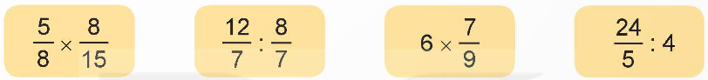  - GV cho HS làm bài vào vở; mời 2 – 4 HS lên bảng trình bày (cách nhân hai phân số, cách chia hai phân số).  - GV nhận xét, chữa bài, thống nhất kết quả và tuyên dương HS.  Nhiệm vụ 2: Hoàn thành BT2  Tìm phân số thích hợp.  Để trang trí tấm biển quảng cáo có dạng hình vuông, người ta gắn sợi dây đèn một vòng xung quanh tấm biển đó. Biết độ dài sợi dây đèn là 18 m thì vừa đủ gắn.  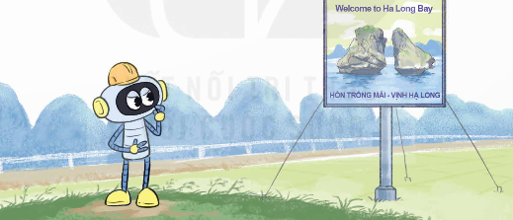  a) Độ dài các cạnh của tấm biển quảng cáo đó là ? m.  b) Diện tích của tấm biển quảng cáo đó là ? m.  - GV cho HS thảo luận theo nhóm đôi (cùng bàn) để trả lời câu hỏi sau:  + Độ dài sợi dây đèn có phải chu vi của biển quảng cáo không?  + Muốn tính độ dài cạnh của hình vuông ta làm phép tính gì?  - GV mời đại diện nhóm trình bày kết quả, các nhóm còn lại chú ý lắng nghe.  - GV nhận xét, tuyên dương HS.  Nhiệm vụ 3: Hoàn thành BT3  Tính giá trị của biểu thức.  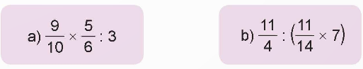  - GV cho HS đọc đề bài, làm bài cá nhân vào vở.  - GV yêu cầu HS đổi vở cho nhau, nói cho nhau cách làm và nhận xét câu trả lời của bạn.  - GV mời đại diện 1 HS trình bày kết quả, cả lớp chú ý lắng nghe.  - GV nhận xét, chữa bài và thống nhất kết quả  Hoàn thành BT4  Một tấm kính dạng hình chữ nhật có chiều dài $\frac{5}{2}$ m, chiều rộng $\frac{4}{3}$ m. Chú Hoà chia tấm kính đó thành 3 phần băng nhau (như hình vẽ) để làm mặt bàn. Tính diện tích mỗi phần tấm kính làm mặt bàn.  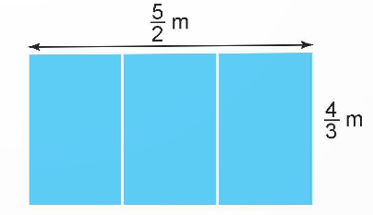  - GV mời 1HS đọc đề bài.  - GV cho HS thảo luận cặp đôi để đưa cách làm bài toán. GV khuyến khích HS cho nhiều cách làm khác nhau.  - Sau khi thảo luận, HS làm bài cá nhân vào vở, đổi vở và nói cho nhau kết quả.  - GV mời đại diện nhóm lên trình bày lời giải, cả lớp chú ý lắng nghe.  - GV nhận xét, chữa bài và thống nhất kết quả.  - GV nhận xét, chữa bài và thống nhất kết quả. | - HS quan sát, thực hiện theo yêu cầu.  - Kết quả:  Ta có:  $\frac{5}{8}×\frac{8}{15}=\frac{5×8}{8×15}=\frac{40}{120}=\frac{1}{3}$;  $\frac{12}{7}:\frac{8}{7}=\frac{12}{7}×\frac{7}{8}=\frac{12×7}{7×8}=\frac{84}{56}=\frac{3}{2}$;  $6×\frac{7}{9}=\frac{6×7}{9}=\frac{42}{9}=\frac{14}{3}$;  $\frac{24}{5}:4=\frac{24}{5}×\frac{1}{4}=\frac{24×1}{5×4}=\frac{24}{20}=\frac{6}{5}$.  - HS chữa bài vào vở.  - HS suy nghĩ và trả lời:  + Độ dài sợi dây chính là chu vi của biển quảng cáo.  + Muốn tính độ dài cạnh của tấm biển quảng cáo ta thực hiện phép tính chia.  18 : 4 = $\frac{18}{4}=\frac{9}{2}$ (m)  - Kết quả:  a) Độ dài của tấm biển quảng cáo đó là $\frac{9}{2}$ (m).  b) Diện tích tấm biển quảng cáo đó là $\frac{81}{4}$ (m²).  - HS chữa bài vào vở.  - HS hoàn thành bài tập theo yêu cầu.  - Kết quả:  a)  $\frac{9}{10}×\frac{5}{6}:3=\frac{9}{10}×\frac{5}{6}×\frac{1}{3}=\frac{9×5×1}{10×6×3}=\frac{45}{180}=\frac{1}{4}$.  b)  $\frac{11}{4}:\left(\frac{11}{14}×7\right)=\frac{11}{4}:\frac{77}{14}=\frac{11}{4}×\frac{14}{77}=\frac{11×14}{4×77}=\frac{1×7}{2×7}=\frac{1}{2}$.  - HS chữa bài vào vở.  - HS hoàn thành bài tập theo yêu cầu.  Cách 1:  + Tính diện tích phần tấm kính ban đầu.  + Tính diện tích phần tấm kính làm mặt bàn.  Cách 2:  + Tính chiều rộng của tấm kính làm mặt bàn.  + Tính diện tích của tấm kính làm mặt bàn.  - Kết quả:  Bài giải  Chiều rộng của mỗi phần tấm kính là:  $\frac{5}{2}:3=\frac{5}{6}$ (m)  Diện tích mỗi phần tấm kính là:  $\frac{5}{6}×\frac{4}{3}=\frac{10}{9}$ (m²)  Đáp số: $\frac{10}{9}$ m².  - HS chữa bài vào vở.
3. Vận dụng.
- Mục tiêu:
+ Củng cố những kiến thức đã học trong tiết học để học sinh khắc sâu nội dung.
+ Vận dụng kiến thức đã học vào thực tiễn.
+ Tạo không khí vui vẻ, hào hứng, lưu luyến sau khi học sinh bài học.
- Cách tiến hành:
Hoàn thành BT5  Tính bằng cách thuận tiện.  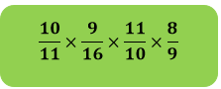  - GV cho HS làm bài cá nhân vào vở; đổi vở chữa bài; nói cách làm và kết quả cho bạn cùng bàn nghe.  - GV mời 1HS trình bày kết quả.  - GV nhận xét, chữa bài và thống nhất kết quả. | - HS hoàn thành bài tập theo yêu cầu.  - Kết quả:  Ta có:  $\frac{10}{11}×\frac{9}{16}×\frac{11}{10}×\frac{8}{9}=\frac{10}{11}×\frac{11}{10}×\frac{9}{16}×\frac{8}{9}=\frac{8}{16}=\frac{1}{2}$.  - HS chữa bài vào vở.
__________________________
Tiết 4: Khoa học
Ô NHIỄM XÓI MÒN ĐẤT VÀ BẢO VỆ MÔI TRƯỜNG ĐẤT (T2)
I. YÊU CẦU CẦN ĐẠT
1. Năng lực đặc thù:
- Nêu được một số nguyên nhân gây xói mòn đất. Một số tác hại của xói mòn đất đối với thực vật, động vật và con người.
- Nêu được ý nghĩa của việc trồng cây gây rừng đối với việc chống xói mòn đất.
2. Năng lực chung.
- Tự chủ và tự học: Tích cực và chủ động tìm hiểu về các nguyên nhân gây
xói mòn đất. Một số tác hại của xói mòn đất đối với thực vật, động vật và
con người qua các hoạt động sưu tầm tranh ảnh tư liệu...
- Giải quyết các vấn đề sáng tạo: Nêu được ý nghĩa của việc trồng cây gây rừng đối với việc chống xói mòn đất
3. Phẩm chất.
- Phẩm chất chăm chỉ: Chuẩn bị bài trước khi đến lớp, hăng say tìm tòi kiến thức bên ngoài để mở rộng hiểu biết và thường xuyên xem lại kiến thức bài cũ.
- Phẩm chất trách nhiệm: Hoàn thành các nhiệm vụ tự học cá nhân, nắm được và thực hiện tốt nhiệm vụ khi làm việc nhóm.
II. ĐỒ DÙNG DẠY HỌC
- Giáo viên: Video về hiện tượng xói mòn đất, quang cảnh trồng rừng (nếu có)
- Học sinh: Tranh ảnh thông tin sưu tầm liên quan đến bài học.
III.CÁC HOẠT ĐỘNG DẠY HỌC CHỦ YẾU
Hoạt động giáo viên | Hoạt động học sinh
1. Khởi động:
- Mục tiêu:
+ Học sinh hứng thú để bắt đầu giờ học thông qua trò chơi kết nối vào bài học.
+ Thông qua khởi động, giáo viên dẫn dắt bài mới hấp dẫn để thu hút học sinh tập trung.
- Cách tiến hành:
- Giáo viên tổ chức cho học sinh chơi trò chơi:Ai nhanh mắt.  Cách chơi: Giáo viên đưa lần lượt từng dòng chữ và yêu cầu học sinh sắp xếp các từ thành các cụm từ có nghĩa chỉ hiện tượng thiên nhiên.  Học sinh trả lời đúng và nhanh nhất sẽ được thưởng.  - Giáo viên nhận xét, khen học sinh tham gia trò chơi.  - Giáo viên đưa vào các hiện tượng thiên nhiên vừa tìm được qua trò chơi để giới thiệu bài học và ghi bảng. |  |  |  | - Học sinh lắng nghe và thực hiện nhiệm vụ.  Học sinh lắng nghe
  làm | mất | lớp | đất | trên | bề | mặt
  phá | hủy | tầng | đất | bên | dưới
  nước | chảy | ở | vùng | đất | dốc
2. Hoạt động khám phá:
- Mục tiêu: Nêu được một số nguyên nhân gây xói mòn đất. Một số tác hại của xói mòn đất đối với thực vật, động vật và con người.
- Cách tiến hành:
1. Nguyên nhân tác hại và biện pháp phòng chống xói mòn đất.  - Giáo viên yêu cầu một học sinh đọc khung thông tin.  - Giáo viên kết nối với nội dung học sinh tìm được ở hoạt động mở đầu dẫn dắt và hoạt động khám phá điều gì xảy ra khi môi trường đất nơi con người động vật và thực vật bị xói mòn?  1.1. Một số nguyên nhân gây xói mòn đất.  - Quan sát hình 1 thảo luận và cho biết các nguyên nhân gây xói mòn đất.  - Các nhóm báo cáo kết quả thảo luận  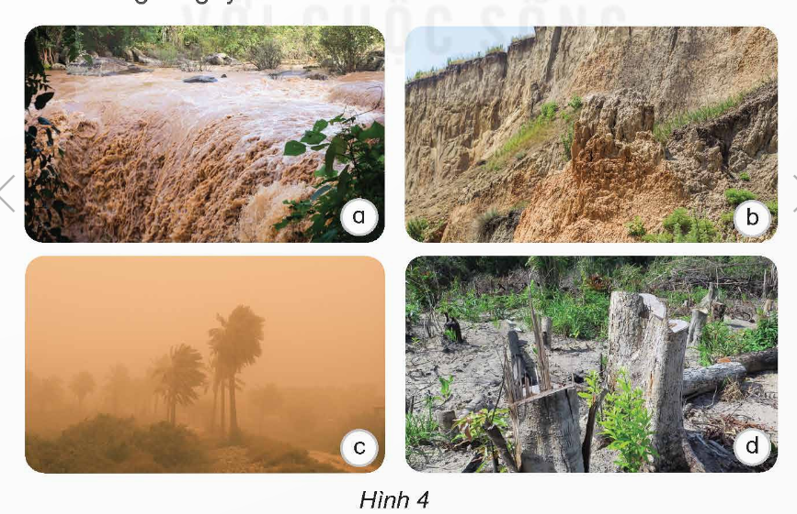  - GV mời các nhóm khác nhận xét, bổ sung.  - GV yêu cầu HS trao đổi, thảo luận: Kể thêm một số hoạt động của con người làm gia tăng xói mòn đất.  - GV nhận xét, tuyên dương các nhóm và chốt:  Xói mòn đất có thể do thiên nhiên hoặccon người gây ra. |  |  | - 1 HS đọc thong tin, cả lớp đọc thầm.  - Cả lớp làm việc nhóm 4, quan sát hình 1 và thảo luận xác định các nguyên nhân gây xói mòn đất và báo cáo trước lớp:  - Các nhóm quan sát thảo luận các hiện tượng tự nhiên diễn ra trong sách giáo khoa và tránh sưu tầm nêu được một số nguyên nhân gây xói mòn đất.  Hình 4a: Xói mòn do nước chảy.  Hình 4b: Xói mòn do độ dốc của ở đất.  Hình 4c: Xói mòn do gió  Hình 4d: Xói mòn do con người chặt phá rừng.  Nguyên nhân ở hình 4d do con người trực tiếp gây ra  - Các nhóm nhận xét, bổ sung.  - Học sinh có thể kể thêm khai thác đất quán cho phép không cải tạo đất làm mặt lớp đất che phủ bên trên mặt đất…  Học sinh lắng nghe và ghi nhớ kiến thức
1.2. Thực tế tác hại của xói mòn đất đối với thực vật, động vật và con người.  - Giáo viên mời học sinh làm việc chung, suy nghĩ và nêu tác hại của xói mòn đất đối với thực vật động vật và sức khỏe con người.  - GV mời các nhóm khác nhận xét, bổ sung.  - GV nhận xét, tuyên dương và chốt:  Đất bị xói mòn dẫn đến mất đất, cuốn trôi dưỡng chất, phá huỷ kết cấu của đất làm đất cằn cỗi, khó gieo, trồng, ảnh hưởng trực tiếp đến thực vật, động vật và con người. |  |  | - HS làm việc chung cả lớp, suy nghĩ và nêu tác hại của xói mòn đất đối với thực vật động vật và sức khỏe con người.  - Cá nhân nêu những tác hại của xói mòn đất đối với thực vật, động vật và con người và chia sẻ trước lớp:  + Cuốn trôi tất cả dưỡng chất của đất, phá huỷ nhanh chóng kết cấu của đất.  + Tạo các khe rãnh lớn gây xói mòn làm mất đất.  + Cuốn các hạt đất bay đi làm mất đất.  + Thành phần đất và các chất hữu cơ bị suy giảm.  - Các nhóm khác nhận xét, bổ sung.  - HS lắng nghe.
1.3. Một số biện pháp phòng chống xói mòn đất.  - GV mời HS quan sát hình 5, thảo luận nhóm để nêu các biện pháp chống xói mòn đất. Đồng thời nêu thêm một số biện pháp phòng chống xói mòn đất (khuyến khích học sinh kể thêm càng nhiều càng tốt)  - Mời các nhóm trình bày.  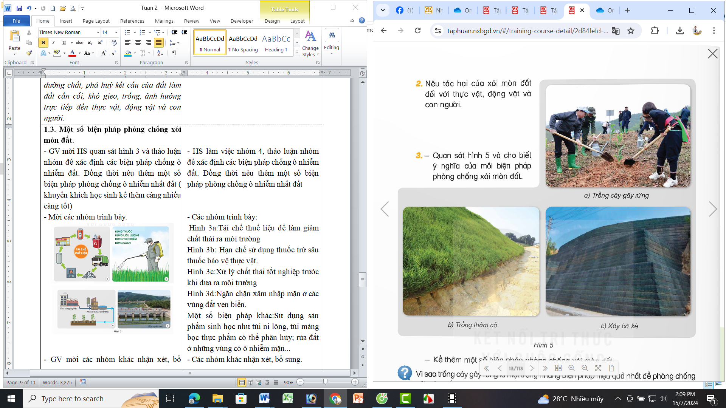  - GV mời HS nêu thêm các biện pháp khác  - GV mời các nhóm khác nhận xét.  - GV nhận xét, tuyên dương và chốt:  Chúng ta cần những biện pháp cụ thể và hiệu quả để phòng chống xói mòn đất |  |  | - HS làm việc nhóm 4, thảo luận nhóm để xác định các biện pháp chống xói mòn đất. Đồng thời nêu thêm một số biện pháp phòng chống xói mòn đất  - Các nhóm trình bày:  Hình 5a: Trồng cây gây rừng phủ xanh đất trống, đồi trọc để nước mưa không xối thẳng xuống mặt đất, giữ nước trong đất, hạn chế dòng nước chảy.  Hình 5b: Trồng thảm cỏ giúp nước mưa thấm vào lòng đất, hạn chế tác động xói mòn khi mưa rơi xuống.  Hình 5c: Xây bờ kè giảm tốc độ của dòng nước từ cao xuống thấp, giữ cho đất chặt hơn.  - Biện pháp khác phòng chống xói mòn đất: Làm ruộng bậc thang; Trồng cây chắn gió, tưới nước để duy trì độ ẩm cho đất,..  - Các nhóm khác nhận xét, bổ sung.  - HS lắng nghe.
3. Hoạt động luyện tập.
- Mục tiêu: Nêu được ý nghĩa của việc trồng cây gây rừng đối với việc chống xói mòn đất.
- Cách tiến hành:
2. Luyện tập  - GV mời HS đọc yêu cầu bài. Cả lớp làm việc cá nhân. Suy nghĩ và nêu nguyên nhân vì sao trồng cây gây rừng là biện pháp hiệu quả nhất để phòng chống xói mòn đất?  - GV mời HS khác nhận xét, bổ sung.  - GV hỏi thêm: Ở địa phương em có hiện tượng xói mòn đất không? Hiện tượng đó đang diễn ra như thế nào?  - Giáo viên nhận xét, tuyên dương |  |  | - 1 HS đọc yêu cầu bài.  - Cả lớp làm việc cá nhân, HS ghi những ý kiến của mình vào vở và nêu trước lớp:  + Rừng bảo vệ và cải tạo đất. Nhờ có tán lá xoè rộng như chiếc ô, nước mưa không xối thẳng xuống mặt đất, nắng không đốt cháy mặt đất, nên lớp đất trên  mặt khó bị rửa trôi theo nước mưa.  + Ðất rừng hầu như tự bón phân, vì cành lá rơi rụng từ cây sẽ bị phân huỷ, tạo thành các chất dinh dưỡng,  làm tăng độ màu mỡ của đất. Ðất phì nhiêu, tơi xốp sẽ thấm tốt, giữ nước tốt và hạn chế xói mòn.  + Rừng có tác dụng điều hoà dòng chảy trong sông ngòi và dưới đất. Những vùng có nhiều rừng che phủ sẽ giảm bớt được thiên tai hạn hán và lũ lụt.  Học sinh lắng nghe, góp ý, bổ sung  - HS trả lời theo hiểu biết của mình tại địa phương.
4. Vận dụng trải nghiệm.
- Mục tiêu:
+ Củng cố những kiến thức đã học trong tiết học để học sinh khắc sâu nội dung.
+ Vận dụng kiến thức đã học vào thực tiễn.
+ Tạo không khí vui vẻ, hào hứng, lưu luyến sau khi học sinh bài học.
- Cách tiến hành:
- GV giới thiệu: Ở Việt Nam, xói mòn đất do gió thường xảy ra ở một số dải đất cát ven biển miền trung, làm ảnh hưởng nghiêm trọng đến sản xuất nông nghiệp và giao thông  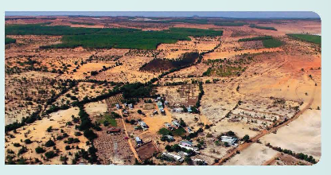  - GV yêu cầu HS về nhà sưu tầm một số tài liệu về bảo vệ môi trường đất.  - Nhận xét, đánh giá tiết dạy.  - Dặn dò về nhà |  | - HS theo dõi  - HS lắng nghe đề về nhà thực hiện.  - HS lắng nghe, rút kinh nghiệm
________________________________________
Chiều
Tiết 6: Toán (BS)
LUYỆN TẬP
I. YÊU CẦU CẦN ĐẠT
- Giúp học sinh ôn tập về số tự nhiên, phân số.
II. ĐỒ DÙNG
- Ti vi, máy tính.
III. HOẠT ĐỘNG CHÍNH
* Hoạt động 1: Ổn định lớp
- Múa hát tập thể
* Hoạt động 2: Ôn tập

Bài 1. Phân số nào dưới đây là phân số tối giản.
a. $\frac{4}{6}$ | b. $\frac{1}{2}$ | c. $\frac{7}{14}$ | d. $\frac{9}{12}$
Bài 2. Trong các phân số dưới đây, phân số thập phân là:
a. $\frac{4}{10}$ | b. $\frac{3}{5}$ | c. $\frac{8}{9}$ | d. $\frac{10}{4}$
Bài 3. Phân số nào dưới đây không phải phân số thập phân?
a. $\frac{50}{100}$ b. $\frac{4}{5}$ c. $\frac{58}{1000}$ d. $\frac{8}{10}$
Bài 4. Phân số nào dưới đây có thể được viết thành phân số thập phân?
a. $\frac{4}{7}$ b. c. $\frac{6}{15}$ d. $\frac{15}{95}$
Bài 5. Phân số nào dưới đây lớn hơn 1?
a. $\frac{4}{5}$ b. $\frac{6}{7}$ c. $\frac{3}{2}$ d. $\frac{4}{4}$
Bài 6. Điền dấu >, <, = thích hợp vào chỗ chấm:
$$\frac{7}{8}.........\frac{42}{56}$$
A. > B. < C. =
Bài 7. Trong các phân số: . Có bao nhiêu phân số có thể viết được thành phân số thập phân.
A. 3 phân số B. 2 phân số C. 4 phân số D. 1 phân số
Bài 8: Đặt tính rồi tính:
a) $\frac{5}{4}+\frac{3}{8}$ b) $\frac{7}{9}-\frac{1}{3}$ c) × d)
Bài 10. Viết các phân số thành phân số thập phân:
* Hoạt động 3: GV và HS chữa bài – chốt KT
* Hoạt động 4: Dặn dò về nhà
___________________________________________________________
Thứ Sáu ngày 19 tháng 9 năm 2025
Sáng
Tiết 2: Toán
ÔN TẬP CÁC PHÉP TÍNH VỚI PHÂN SỐ (T3)
I. YÊU CẦU CẦN ĐẠT:
1. Năng lực đặc thù:
- HS thực hiện được các phép tính cộng, trừ, nhân, chia phân số.
- Vận dụng được việc thực hiện các phép tính cộng, trừ, nhân, chia phân số để giải quyết một số tình huống thực tế..
- Phát triển năng lực lập luận, tư duy toán học và năng lực giao tiếp toán học
2. Năng lực chung.
- Năng lực tự chủ, tự học: lắng nghe, trả lời câu hỏi, làm bài tập.
- Năng lực giải quyết vấn đề và sáng tạo: tham gia trò chơi, vận dụng.
- Năng lực giao tiếp và hợp tác: hoạt động nhóm.
3. Phẩm chất.
- Phẩm chất nhân ái: Có ý thức giúp đỡ lẫn nhau trong hoạt động nhóm để hoàn thành nhiệm vụ.
- Phẩm chất chăm chỉ: Chăm chỉ suy nghĩ, trả lời câu hỏi; làm tốt các bài tập.
- Phẩm chất trách nhiệm: Giữ trật tự, biết lắng nghe, học tập nghiêm túc.
II. ĐỒ DÙNG DẠY HỌC
- Kế hoạch bài dạy, bài giảng Power point.
- SGK và các thiết bị, học liệu phục vụ cho tiết dạy.

III. HOẠT ĐỘNG DẠY HỌC
Hoạt động của giáo viên | Hoạt động của học sinh
1. Khởi động:
- Mục tiêu: + Tạo không khí vui vẻ, khấn khởi trước giờ học.
+ Kiểm tra kiến thức đã học của học sinh ở bài trước.
- Cách tiến hành:
- GV mở bài hát vui nhộn cho hs vận động  - GV dẫn dắt vào bài mới | - HS nghe nhạc và vận động  - HS lắng nghe.
2. Luyện tập:
- Mục tiêu:
+ Thực hiện phép cộng, trừ, nhân, chia phân số.
- Cách tiến hành:
Hoàn thành BT1  Đ,S?  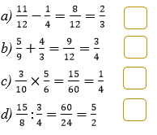  - GV cho HS đọc yêu cầu, làm bài cá nhân, ghi kết quả vào vở, đổi vở và nói cách làm cho bạn cùng bàn.  - GV mời 1 HS lên bảng trình bày, nói rõ cách làm.  - GV nhận xét, chữa bài cho HS.  Nhiệm vụ 2: Hoàn thành BT2  Tính giá trị của biểu thức.  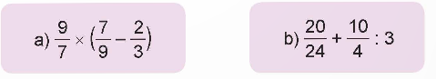  - GV cho HS đọc đề bài, làm bài cá nhân vào vở.  - GV yêu cầu HS đổi vở cho nhau, nói cho nhau cách làm và nhận xét câu trả lời của bạn.  - GV mời đại diện 1 - 2 HS trình bày kết quả, cả lớp chú ý lắng nghe.  - GV nhận xét, chữa bài và thống nhất kết quả.  Nhiệm vụ 3: Hoàn thành BT3  Hưởng ứng phong trào quyên góp sách vào thư viện trường học, lớp 5A quyên góp được 96 quyển sách, lớp 5B quyên gớp được số quyển sách bằng $\frac{7}{8}$ số quyển sách của lớp 5A. Hỏi cả hai lớp quyên góp được bao nhiêu quyển sách.  - GV mời 1HS đọc đề bài.  - GV cho HS thảo luận và nhận biết các bước làm bài.  - Sau khi thảo luận, HS làm bài cá nhân vào vở, đổi vở và nói cho nhau kết quả.  - GV mời đại diện nhóm lên trình bày lời giải, cả lớp chú ý lắng nghe.  - GV nhận xét, chữa bài và thống nhất kết quả.  Hoàn thành BT4  Tính bằng cách thuận tiện.  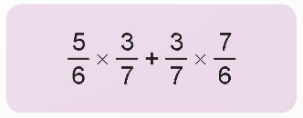  - GV cho HS làm bài cá nhân vào vở; đổi vở chữa bài; nói cách làm và kết quả cho bạn cùng bàn nghe.  - GV mời 1HS trình bày kết quả.  - GV nhận xét, chữa bài và thống nhất kết quả. | - HS hoàn thành bài tập theo yêu cầu.  - Kết quả:  a) Đ  b) S  c) Đ  d) Đ  - HS chữa bài vào vở.  - HS hoàn thành bài tập theo yêu cầu.  - Kết quả:  a) $\frac{9}{7}×\left(\frac{7}{9}-\frac{2}{3}\right)=\frac{9}{7}×\left(\frac{7}{9}-\frac{6}{9}\right)=\frac{9}{7}×\frac{1}{9}=\frac{1}{7}$.  b) $\frac{20}{24}+\frac{10}{4}:3=\frac{5}{6}+\frac{5}{2}:3=\frac{5}{6}+\frac{5}{2}×\frac{1}{3}=\frac{5}{6}+\frac{5}{6}=\frac{10}{6}=\frac{5}{3}$.  - HS chữa bài vào vở.  - HS thảo luận và đưa ra các bước làm:  + Tính số quyển sách lớp 5B quyên góp được.  + Tính số quyển sách cả hai lớp quyên góp.  - Kết quả:  Bài giải  Lớp 5B quyên góp được số quyển sách là:  96 $×\frac{7}{8}$ = 84 (quyển sách)  Cả hai lớp quyên góp được số quyển sách là:  96 + 84 = 180 (quyển sách)  Đáp số: 180 quyển sách.  - HS chữa bài vào vở.  - HS trả lời:  Sử dụng tính chất phân phối giữa phép nhân và phép cộng:  $$\left(a+b\right)×c=a×c+b×c$$  - HS hoàn thành bài tập theo yêu cầu.  - Kết quả:  $\frac{5}{6}×\frac{3}{7}+\frac{3}{7}+\frac{7}{6}=\frac{3}{7}×\left(\frac{5}{6}+\frac{7}{6}\right)=\frac{3}{7}×2=\frac{6}{7}$.  - HS chữa bài vào vở.
3. Vận dụng.
- Mục tiêu:
+ Củng cố những kiến thức đã học trong tiết học để học sinh khắc sâu nội dung.
+ Vận dụng kiến thức đã học vào thực tiễn.
+ Tạo không khí vui vẻ, hào hứng, lưu luyến sau khi học sinh bài học.
- Cách tiến hành:
Hoàn thành BT5  Đố em!  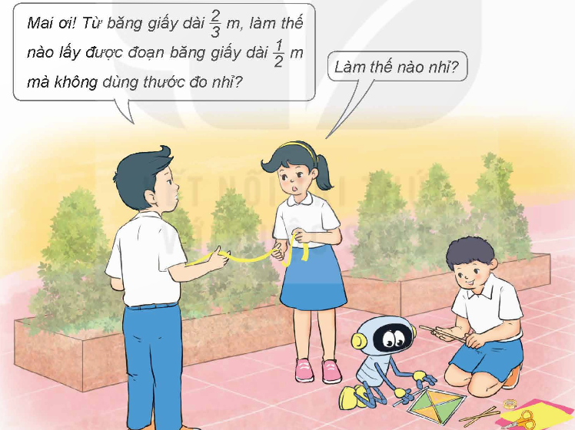  - GV hướng dẫn HS :  Ta có: $\frac{2}{3}=\frac{4}{6}$ và $\frac{1}{2}=\frac{3}{6}$  Vậy nếu chia 1 m thành 6 phần bằng nhau thì $\frac{2}{3}$ m có 4 phần, còn $\frac{1}{2}$ m có 3 phần.  Để xác định 1 phần ta gập đôi 2 lần đoạn băng dài $\frac{2}{3}$m.  - Sau khi thảo luận, GV mời đại diện nhóm trình bày kết quả, nêu rõ cách làm.  - GV nhận xét, chữa bài và chốt đáp án | - HS quan sát, theo dõi GV hướng dẫn.  - HS hoàn thành bài.  - Kết quả:  Ta làm như sau:  Gập đôi băng giấy dài $\frac{2}{3}$ m, rồi lại gập đôi tiếp để cho băng giấy dài $\frac{2}{3}$ m thành 4 phần bằng nhau, cắt lấy 3 phần được $\frac{3}{6}$ m tức là $\frac{1}{2}$ m.  - HS chữa bài vào vở.
______________________________
Tiết 3: Tiếng Việt
NÓI VÀ NGHE: NHỮNG CÂU CHUYỆN THÚ VỊ
I. YÊU CẦU CẦN ĐẠT.
1. Năng lực đặc thù:
- Biết trao đổi ý kiến về những chi tiết thú vị có trong câu chuyện mà mình yêu thích.
- Biết đánh giá và tôn trọng những bạn kể được câu chuyện thú vị với những chi tiết thú vị, những bạn có cách trình bày hấp dẫn.
- Góp phần phát triển năng lực ngôn ngữ.
- Biết vận dụng kiến thức từ bài học để vận dụng vào thực tiễn.
2. Năng lực chung.
- Năng lực tự chủ, tự học: Tích cực học tập, tiếp thu kiến thức để thực hiện tốt nội dung bài học.
- Năng lực giải quyết vấn đề và sáng tạo: Nâng cao kĩ năng trình bày trước lớp
- Năng lực giao tiếp và hợp tác: Phát triển năng lực giao tiếp trong trò chơi và hoạt động nhóm.
3. Phẩm chất.
- Phẩm chất nhân ái: Góp phần hình thành phẩm chất yêu nước và trách nhiệm.
- Phẩm chất chăm chỉ: Có ý thức tự giác trong học tập, trò chơi và vận dụng.
- Phẩm chất trách nhiệm: Biết giữ trật tự, lắng nghe và học tập nghiêm túc.
II. ĐỒ DÙNG DẠY HỌC.
- Kế hoạch bài dạy, bài giảng Power point.
- SGK và các thiết bị, học liệu phục vụ cho tiết dạy.
III. HOẠT ĐỘNG DẠY HỌC.
Hoạt động của giáo viên | Hoạt động của học sinh
1. Khởi động:
- Mục tiêu:
+ Tạo không khí vui vẻ, phấn khởi trước giờ học.
+ Kiểm tra kiến thức đã học của học sinh ở bài trước.
- Cách tiến hành:
- GV chiếu một đoạn văn cho HS đọc và nêu hiểu biết của mình về cách viết đoạn văn đã đọc  - GV nhận xét và dẫn dắt vào bài mới. | - HS đọc và nêu theo cách hiểu của mình.  - HS lắng nghe.
2. Khám phá.
- Mục tiêu:
+ Biết trao đổi ý kiến về những chi tiết thú vị có trong câu chuyện mà mình yêu thích.
+ Góp phần phát triển năng lực ngôn ngữ.
- Cách tiến hành:
Bài 1: Chuẩn bị.  - GV mời học sinh đọc yêu cầu  - GV HD:  + Nhớ lại câu chuyện đã được đọc, được nghe mà em thích.  + Làm việc cá nhân:  - HS Ghi chép ý kiến mình định phát biểu.  - GV theo dõi nhận xét chung, |  | - 1 HS đọc yêu cầu  - HS làm việc cá nhân:  + Nhớ lại câu chuyện em yêu thích: tên câu chuyện, tên tác giả, nội dung câu chuyện.  + Liệt kê các chi tiết thú vị trong câu chuyện....  - Thực hiện ghi chép  - HS lắng nghe.
Bài 2: Thảo luận  - Gọi 2 Hs đọc lại yêu cầu của bài học  - HD HS thảo luận nhóm  + Người điều hành nêu các nội dung cần thảo luận  + Từng thành viên nêu ý kiến đã chuẩn bị  + Nhóm nhận xét, cử bạn trình bày trước lớp  -Tiến hành trình bày trước lớp  - GV cho HS điều hành, rút kinh nghiệm. |  | - 2 HS đọc  -Nhóm thảo luận các nội dung  + Giới thiệu tên nội dung chính của câu chuyện.  + Chia sẻ những chi tiết thú vị có trong câu chuyện  + Nêu suy nghĩm cảm xúc của mình về những chi tiết thú vị trong câu chuyện.  -Đại diện trình bày – Lớp nhận xét  -Bạn điều hành tổng hợp các ý kiến và rút kinh nghiệm về buổi thảo luận.
3. Luyện tập.
- Mục tiêu:
+ Viết bài văn mình đã chọn
+ Góp phần phát triển năng lực ngôn ngữ.
- Cách tiến hành:
Bài 3. Đánh giá  - GV cho HS bình chọn  - GV đánh giá kết quả học tập của Hs  - GV giới thiệu thêm một số câu chuyện thú vị khác để Hs biết mà tìm đọc. |  |  | - Hs tham gia bình chọn  - Nghe GV đánh giá  - Theo dõi GV giới thiệu để tìm đọc.
4. Vận dụng trải nghiệm.
- Mục tiêu:
+ Củng cố những kiến thức đã học trong tiết học để học sinh khắc sâu nội dung.
+ Vận dụng kiến thức đã học vào thực tiễn.
- Cách tiến hành:
- GV nêu yêu cầu để HS tham gia vận dụng:  Em tiến hành chia sẻ với người thân của em và trao đổi về câu chuyện em nghe thú vị nhất  - GV đánh giá nhận xét, tuyên dương.  - GV nhận xét tiết dạy.  - Dặn dò bài về nhà. | - HS tham gia để vận dụng kiến thức đã học vào thực tiễn:  - Em chia sẻ với người thân của em và trao đổi về về câu chuyện em nghe thú vị nhất và lắng nghe ý kiến của người thân.  - HS lắng nghe, rút kinh nghiệm.
_______________________________________
Tiết 4: Hoạt động trải nghiệm
SHL: TIẾN BỘ TRONG CÔNG VIỆC NHÀ
I. YÊU CẦU CẦN ĐẠT:
1. Năng lực đặc thù:
- HS nhìn thấy và trình bày được sự trưởng thành của mình trong các công việc gia đình.
- Thể hiện sự trưởng thành ấy trong một sản phẩm có thể thực hiện để phục vụ gia đình. HS có thể lựa chọn làm việc theo nhóm hoặc cá nhân.
- Đánh giá kết quả hoạt động trong tuần, đề ra kế hoạch hoạt động tuần tới.
2. Năng lực chung.
- Năng lực tự chủ, tự học: Tự tin và trình bày được sự trưởng thành của mình thông qua sản phẩm.
- Năng lực giải quyết vấn đề và sáng tạo: Biết tạo ra sản phẩm độc đáo, ấn tượng.
- Năng lực giao tiếp và hợp tác: Biết chia sẻ với bạn những thành tích mình đã đạt được trong quá trình học tập của n hững năm qua.
3. Phẩm chất.
- Phẩm chất nhân ái: Tôn trọng, yêu quý và cảm thông với bạn khi bạn không có nhiều thành tích trong học tập.
- Phẩm chất chăm chỉ: Có tinh thần chăm chỉ rèn luyện để tiếp tục nang cao bậc thang thành tích cảu mình.
- Phẩm chất trách nhiệm: Có ý thức với lớp, tôn trọng nền nếp, nội quy lớp học.
II. PHƯƠNG TIỆN HOẠT ĐỘNG VÀ HỌC LIỆU
- GV và HS chuẩn bị các tấm bìa các-tông, bìa màu, bút màu,..
- các đồ dùng dạy học, thiết bị có liên quan,…

III. HOẠT ĐỘNG DẠY HỌC
Hoạt động của giáo viên | Hoạt động của học sinh
1. Khởi động:
- Mục tiêu:
+ Tạo không khí vui vẻ, phấn khởi trước giờ học.
+ Xây dựng kĩ năng quan sát , thực hành để nhận ra khả năng của bản thân - Cách tiến hành:
- GV cho học sinh xem video ngắn về giúp đỡ việc nhà.  https://www.facebook.com/watch/?v=359137155815405  - GV đặt câu hỏi để trao đổi, dẫn dắt HS vào bài học.  + Bạn nhỏ trong video câu chuyện đã biết làm gì giúp bố mẹ  + Bạn nhỏ trong câu chuyện đã ý thức được trách nhiệm gì?  - GV Nhận xét, tuyên dương.  - GV dẫn dắt vào bài mới: Khi chúng ta đang sống dưới một mái nhà đều phải ăn cơm, dùng chén bát chung,.....Vậy nên chúng ta đều phái có trách nhiệm chia sẻ việc nhà với người thân trong gia đình sao cho phù hợp sức khỏe và lứa tuổi. Cô trò chúng ta cùng tìm hiểu bài hôm nay xem chúng đã tiến bộ trong công việc và suy nghĩ chưa nhé! | - HS quan sát và lắng nghe bài hát.  - HS cùng trao đổi với GV về nội dung bài hát.  + Giúp bố mẹ làm việc nhà  - Bạn nhỏ ý thức được những việc đó là trách nhiệm chứ không phải đánh gánh vác phần việc hộ bố mẹ.  - HS lắng nghe.
2. Sinh hoạt cuối tuần:
- Mục tiêu: Đánh giá kết quả hoạt động trong tuần, đề ra kế hoạch hoạt động tuần tới.
- Cách tiến hành:
* Hoạt động 1: Đánh giá kết quả cuối tuần. (Làm việc theo tổ)  - GV mời lớp trưởng điều hành phần sinh hoạt cuối tuần: Đánh giá kết quả hoạt động cuối tuần.  - Lớp trưởng lên điều hành nội dung sinh hoạt: Mời các tổ thảo luận, tự đánh giá kết quả kết quả hoạt động trong tuần:  + Sinh hoạt nền nếp.  + Thi đua của đội cờ đỏ tổ chức.  + Kết quả hoạt động các phong trào.  + Một số nội dung phát sinh trong tuần...  - Lớp trưởng mời Tổ trưởng các tổ báo cáo.  - Lớp trưởng tổng hợp kết quả và mời giáo viên chủ nhiệm nhận xét chung.  - GV nhận xét chung, tuyên dương. (Có thể khen, thưởng,...tuỳ vào kết quả trong tuần)  * Hoạt động 2: Kế hoạch tuần tới. (Làm việc nhóm 4 hoặc theo tổ)  - GV yêu cầu lớp Trưởng (hoặc lớp phó học tập) triển khai kế hoạch hoạt động tuần tới. Yêu cầu các nhóm (tổ) thảo luận, nhận xét, bổ sung các nội dung trong kế hoạch.  + Thực hiện nền nếp trong tuần.  + Thi đua học tập tốt theo chấm điểm của đội cờ đỏ.  + Thực hiện các hoạt động các phong trào.  - Lớp trưởng báo cáo kết quả thảo luận kế hoạch và mời GV nhận xét, góp ý.  - GV nhận xét chung, thống nhất, và biểu quyết hành động. | - Lớp trưởng lên điều hành phần sinh hoạt cuối tuần: Đánh giá kết quả hoạt động cuối tuần.  - Mời các nhóm thảo luận, tự đánh giá kết quả kết quả hoạt động trong tuần.  - Các tổ trưởng lần lượt báo cáo kết quả hoạt động cuối tuần.  - Lắng nghe rút kinh nghiệm.  - 1 HS nêu lại nội dung.  - Lớp Trưởng (hoặc lớp phó học tập) triển khai kế hoạt động tuần tới.  - HS thảo luận nhóm 4 hoặc tổ: Xem xét các nội dung trong tuần tới, bổ sung nếu cần.  - Một số nhóm nhận xét, bổ sung.  - Cả lớp biểu quyết hành động bằng giơ tay.
3. Sinh hoạt chủ đề.
- Mục tiêu:
+ HS nhận được chia sẻ của người thân về sự tiến bộ của mình trong việc nhà. Đây cũng là cơ hội để các thành viên trong gia đình nhận ra sự thay đổi tích cực dù nhỏ bé của HS, tạo được cảm xúc tích cực cho HS và người thân
- Cách tiến hành:
Hoạt động 3: Chia sẻ về sự tiến bộ của em khi thực hiện các công việc gia đình  - GV mời HS chia sẻ theo nhóm về những việc mình biết làm để chăm sóc gia đình  Kết luận: Làm việc nhà cũng là nhiệm vụ của mỗi HS. Mỗi năm, chúng ta có thể nhìn lại xem mình nhận thêm được việc gì để chăm sóc gia đình. Làm thêm được một việc, em mang lại niềm vui cho người thân và cho chính mình. Người thân cũng nhìn thấy được tiến bộ của em.  - GV mời các nhóm thực hiện công việc mình đã lựa chọn.  - GV đi từng nhóm để quan sát và đặt câu hỏi trong quá trình HS thực hiện. Có thể thu âm, thu hình lại (nếu có điều kiện).  Kết luận: Việc nào làm nhiều cũng thành quen, sẽ dần trở nên khéo và thạo. Quan trọng nhất là “muốn làm, muốn dùng công sức của mình đóng góp vào cuộc sống của gia đình mình để cả nhà được hạnh phúc hơn”. | - HS chia sẻ theo các phương án khác nhau như:  + Lần lượt kể một việc mình có thể làm theo vòng cho đến khi hết công việc thì thôi.  + Viết ra những mẩu giấy nhỏ và chia sẻ. Những mẩu giấy ghi các việc làm đó sẽ là gợi ý cho các bạn có thể thử sức mình trong những việc mới để chăm sóc gia đình.  + Chia sẻ về những nhận xét của người thân đối với mình.  - Lắng nghe, rút kinh nghiệm.  - Mỗi nhóm HS sẽ thực hiện công việc đã lựa chọn.  - HS đại diện nhóm sẽ trả lời các câu hỏi của GV thông qua các gợi ý sau:  + Các thao tác cần thiết để thực hiện công việc;  + Đưa ra nhận xét về độ khéo léo, thành thạo của những người tham gia thao tác;  + Chia sẻ về quá trình tiến bộ của mình: từ lúc còn chưa biết làm, làm chưa khéo đến khi thành thạo;  + Chia sẻ về cảm xúc của mình khi thực hiện những việc như vậy để chăm sóc người thân và ngôi nhà của mình.
5. Vận dụng trải nghiệm.
- Mục tiêu:
+ Củng cố những kiến thức đã học trong tiết học để học sinh khắc sâu nội dung.
+ Vận dụng kiến thức đã học vào thực tiễn.
+ Tạo không khí vui vẻ, hào hứng, lưu luyến sau khi học sinh bài học.
- Cách tiến hành:
- GV yêu cầu HS chia sẻ mong muốn thực hiện một việc làm mới chưa từng làm để chăm sóc, phục vụ gia đình  - Nhận xét sau tiết dạy, dặn dò về nhà. | - HS chia sẻ, thực hiện công việc mới chưa từng làm  - HS lắng nghe, rút kinh nghiệm
_____________________________________________________

Vĩnh Thuận, ngày 11 tháng 9 năm 2025

KÍ DUYỆT CỦA BGH  Trần Thị Kim Anh | Người thực hiện  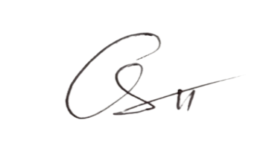  Trần Thị Ánh Tuyết

